

Semestre de Verão 2023/2024

Aplicações Multimédia Interativas

Trabalho Final

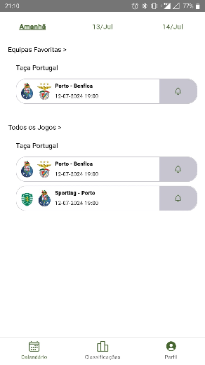

05 de julho de 2024

Engenheiro: Rui Jesus

Alunos:

Ana Oliveira 39275

# Introdução

O desenvolvimento da aplicação Gamebook teve como principal objetivo a criação de uma plataforma centralizada e de fácil acesso para os adeptos de futebol, onde os jogos e competições estivessem claramente identificados e organizados. Para alcançar este objetivo, foram utilizadas diversas tecnologias, incluindo TypeScript, HTML, CSS, Angular, Ionic e Firebase.

Este documento descreve todas as fases do projeto, desde a idealização até a implementação da primeira versão da aplicação. A estrutura do documento foi idealizada para contemplar cada etapa do processo de desenvolvimento, incluindo a definição da aplicação, a análise de tarefas e utilizadores, a implementação e a avaliação.

No primeiro capítulo, Análise, é feita uma descrição detalhada da aplicação a ser desenvolvida, além de uma análise comparativa com outros produtos disponíveis no mercado.

O segundo capítulo, Tarefas, detalha o processo de definição das tarefas de maior interesse para os utilizadores. Este processo começa com uma série de entrevistas focadas no tema futebolístico e nos hábitos dos utilizadores, culminando na identificação das tarefas mais realizadas pelos principais utilizadores de aplicações semelhantes à proposta.

O terceiro capítulo, Implementação, aborda as tecnologias utilizadas, a arquitetura de software e a metodologia adotada para o desenvolvimento da aplicação.

O quarto capítulo, Avaliação, descreve o processo de avaliação da aplicação produzida, realizado através de questionários aplicados aos utilizadores e da execução de tarefas na primeira versão desenvolvida da aplicação. Esta avaliação visa medir a eficácia e a satisfação dos utilizadores com a aplicação.

Esta estrutura garante uma visão abrangente de todo o processo de desenvolvimento, desde a conceção inicial até a avaliação do produto final, destacando as escolhas tecnológicas e metodologias que permitiram alcançar os objetivos propostos.

# Análise

|  |
| --- |
| **Descrição:** |
| No contexto da unidade curricular propõe-se o desenvolvimento de uma aplicação para a consulta do calendário de jogos de futebol em competições nacionais para dispositivos móveis - Gamebook.  A aplicação ambiciona facilitar o acesso ao calendário de jogos de futebol nacionais em Portugal, através da centralização dos mesmos numa plataforma que apresente informações relativas aos eventos futebolísticos e permita a reserva de bilhetes para os mesmos. Para além disto, a aplicação permitirá que os eventos sejam apresentados de acordo com as equipas de preferência dos seus utilizadores. |
| **Aplicações semelhantes** |
| As aplicações que contribuem para a base de desenvolvimento da aplicação proposta são:   * Website ondebola.com e aplicação móvel “OndeBola”; * Website www.slbenfica.pt e aplicação móvel “SL Benfica”; * Website www.ligaportugal.pt.   O website <https://ondebola.com/> tem o objetivo de facilitar a consulta rápida das datas e canais que transmitem os jogos de futebol em direto, dando mais destaque às equipas portuguesas, além de outros jogos que consideram importantes.  O website [www.slbenfica.pt](http://www.slbenfica.pt) e a aplicação móvel SL Benfica têm o objetivo de centralizar a informação do Sport Lisboa e Benfica. Através destas aplicações sócios, adeptos e simpatizantes do clube podem consultar informações sobre o clube, consultar a programação e calendários dos diversos eventos desportivos, comprar bilhetes, comprar produtos na loja online, entre outros. O foco principal recai sobre a disponibilização de informações relacionadas com a equipa principal de futebol masculino.  O website [www.ligaportugal.pt](http://www.ligaportugal.pt) centraliza a informação sobre as competições da Liga Portuguesa de futebol profissional em Portugal, nomeadamente a Primeira Liga, Segunda Liga e Taça da Liga. O website permite consultar notícias e atualizações sobre a liga, consultar o calendário dos jogos e classificações, comprar bilhetes e obter informações sobre os clubes participantes nas competições.  A aplicação proposta visa centralizar informações distribuídas entre as aplicações previamente apresentadas, nomeadamente consulta do calendário dos eventos de algumas competições nacionais, consulta de detalhes dos eventos e reserva de bilhetes. No entanto, não tem como ambição conter detalhes sobre nenhum dos clubes em competição. |

# Tarefas

Foram identificadas as tarefas apresentadas abaixo como as principais tarefas que os utilizadores da aplicação Gamebook poderão realizar.

|  |
| --- |
| **Consultar calendário dos jogos** |
| Os utilizadores podem visualizar facilmente o calendário completo dos jogos de futebol das competições nacionais em Portugal. No calendário têm acesso às datas, horários e equipas participantes. |
| **Consultar informações dos jogos** |
| Os utilizadores podem visualizar o detalhe de informações de jogos selecionados, como data, horário, equipas participantes e o local em que jogo será disputado. |
| **Filtrar jogos por equipas de preferência** |
| Os utilizadores têm a capacidade de personalizar sua experiência de visualização filtrando os jogos de acordo com suas equipas de futebol favoritas. Isso significa que eles podem focar-se nos jogos das equipas que mais lhes interessam, tornando a navegação pelo calendário mais relevante e direcionada às suas preferências. |
| **Reservar bilhetes para jogos** |
| Os utilizadores podem garantir seu lugar nos jogos de futebol ao reservar bilhetes através da aplicação. Com esta funcionalidade, eles podem selecionar o jogo desejado e proceder com a reserva dos bilhetes. |

# Análise de Utilizadores e de Tarefas

Para a análise de utilizadores e de tarefas foram realizadas entrevistas num meio informal de forma a recolher informação sobre potenciais utilizadores, as tarefas e o contexto em que executam as tarefas. As entrevistas realizadas visam responder às 11 questões abaixo identificadas, permitindo obter o máximo de informação, por parte dos entrevistados, relativamente às suas necessidades, comportamentos e preferências, que serviram de contexto inicial ao desenvolvimento informado da aplicação Gamebook.

|  |  |
| --- | --- |
| P1 | Quem vai utilizar o sistema? |
| P2 | Que tarefas executa atualmente? |
| P3 | Que tarefas são desejáveis? |
| P4 | Como se aprendem as tarefas? |
| P5 | Onde são desempenhadas as tarefas? |
| P6 | Qual a relação entre o utilizador e a informação? |
| P7 | Que outros instrumentos tem o utilizador? |
| P8 | Como comunicam os utilizadores entre si? |
| P9 | Qual a frequência de desempenho das tarefas? |
| P10 | Quais as restrições de tempo impostas? |
| P11 | O que acontece se algo corre mal? |

Os entrevistados, por motivos de anonimidade, serão referidos como indivíduo 1, indivíduo 2 e indivíduo 3.

## Indivíduo 1

|  |
| --- |
| Qual a sua relação com o futebol? É um adepto ávido ou tem algum outro envolvimento com o desporto? |
| Gosto de assistir aos jogos de futebol, tanto em casa ou no estádio. Acompanho o futebol português, as ligas europeias e os respetivos campeonatos. |
| Pode fazer uma breve descrição sobre si e as suas preferências? |
| Tenho 33 anos. Gosto de desporto, passar tempo com os meus amigos e de me divertir. Durante a semana trabalho e estudo, mas nos fins-de-semana ocupo os meus tempos livres com a família e os amigos. Sempre que me é possível, gosto de ir assistir aos jogos de futebol do Sporting em Alvalade. |
| Quais são as suas equipas de futebol favoritas? |
| O Sporting e o Real Madrid. |
| Onde costuma consultar os horários dos jogos de futebol? Websites, aplicações móveis ou por outro meio? |
| Depende da competição. Normalmente utilizo o site “Ondebola” ou o Google. Mas se quiser alguma informação mais detalhada sobre a liga portuguesa vou ao site da liga. |
| Quando quer consultar informações sobre os jogos, que informações procura? |
| Procuro principalmente o horário dos jogos, o local, o campeonato e onde vai ser transmitido o jogo. |
| Quais os principais desafios que encontra para consultar essa informação? |
| A quantidade de informação desnecessária aparece em alguns sítios. Por exemplo, através do google é fácil encontrar um jogo específico, mas no site da liga e no site “Ondebola” se quiser encontrar esse jogo tenho de tomar atenção ao horário ou aos desportos para conseguir encontrar o jogo que me interessa. Para além disso, a informação não está toda no mesmo sítio. Se quiser consultar as emissões vou ao “Ondebola”. Se quiser estatísticas uso o site da competição. Se quiser reservar bilhetes vou ao site do Sporting. |
| Que dispositivos prefere utilizar para consultar esta informação (smartphone, computador, tablet, etc)? |
| Smartphone e computador. |
| Costuma assistir a jogos no estádio? |
| Sim, frequentemente. Gosto da emoção que se sente no estádio da minha equipa. |
| Onde realiza a reserva dos bilhetes? |
| No site do clube ou nos pontos de venda autorizados, como a bilheteira física. |
| O que faz para adquirir o bilhete? |
| Quando uso a aplicação, seleciono o jogo, compro o bilhete e fico com ele em formato digital. |

|  |
| --- |
| Quais os maiores desafios que encontra na compra dos bilhetes? |
| As filas de espera e erros nos sites que me impedem de fazer as compra rapidamente. |
| Costuma planear com antecedência a sua participação em jogos de futebol ou prefere decidir à última da hora? |
| Costumo. Caso contrário, existem jogos em que é impossível comprar bilhetes à última da hora. Os erros são sucessivos devido ao número de pessoas que tentam comprar os bilhetes à última da hora. |
| Que funcionalidades ou recursos privilegia numa aplicação para acompanhar o calendário dos jogos de futebol? |
| Conseguir ter tudo na mesma aplicação, ver o calendário, mas também selecionar o jogo que me interessa para consultar informações sobre o mesmo. Se estiver perto da hora do jogo, gostava de ver o plantel que vai a jogo e o histórico de jogos de ambas as equipas. |
| Pode partilhar uma experiência positiva que teve com alguma aplicação ou website relacionado ao futebol? |
| Conseguir saber rapidamente onde vai ser emitido o jogo na televisão, através do site “Ondebola”. É relativamente rápido após encontrar o jogo no calendário. |
| Há algo que gostaria de ver melhorado ou diferente em relação às aplicações ou websites existentes sobre futebol? |
| Gostava de ver publicidade e de ter a informação adaptada às minhas preferências. |

## Indivíduo 2

|  |
| --- |
| Qual a sua relação com o futebol? É um adepto ávido ou tem algum outro envolvimento com o desporto? |
| Sou um adepto ávido de desportos no geral. Assisto à maioria dos jogos de futebol nacionais e internacionais, raybi, basket, entre outros. Mas o futebol é sem dúvida o desporto que mais acompanho. |
| Pode fazer uma breve descrição sobre si e as suas preferências? |
| Tenho 45 anos, sou uma pessoa ativa e gosto de passar tempo com a família. Gosto de desporto e de filmes. |
| Quais são as suas equipas de futebol favoritas? |
| Sem dúvida o Benfica e o Estoril. |
| Onde costuma consultar os horários dos jogos de futebol? Websites, aplicações móveis ou por outro meio? |
| Costumo consultar através de aplicações móveis, como A BOLA e “OneFootball”. |
| Quando quer consultar informações sobre os jogos, que informações procura? |
| Procuro principalmente os resultados e estatísticas dos jogos. |
| Quais os principais desafios que encontra para consultar essa informação? |
| Não encontro dificuldades. |
| Que dispositivos prefere utilizar para consultar esta informação (smartphone, computador, tablet, etc)? |
| Smartphone. |
| Costuma assistir a jogos no estádio? |
| Por vezes. Nem sempre consigo ir assistir aos jogos no estádio e, na maioria das vezes, é mais conveniente assistir em casa porque tenho acesso a todos os canais desportivos. |
| Onde realiza a reserva dos bilhetes? |
| Através do site do clube. |
| O que faz para adquirir o bilhete? |
| Seleciono o jogo, compro o bilhete e, na altura do jogo, apresento-o através da aplicação ou imprimo o bilhete que me enviam para o e-mail. |
| Quais os maiores desafios que encontra na compra dos bilhetes? |
| O preço dos bilhetes. |

|  |
| --- |
| Costuma planear com antecedência a sua participação em jogos de futebol ou prefere decidir de última hora? |
| Não. Quando vou assistir aos jogos vou à última da hora. |
| Que funcionalidades ou recursos privilegia numa aplicação para acompanhar jogos de futebol? |
| Informações instantâneas. Gostava que as notificações que recebo à medida que os jogos estão a decorrer que fossem imediatas. Nem sempre estou com total atenção ao jogo e, desta forma, conseguiria ter uma experiência mais próxima nesses momentos. |
| Pode partilhar uma experiência positiva que teve com alguma aplicação ou website relacionado ao futebol? |
| Não tive propriamente experiências positivas ou negativas. Penso que de uma forma geral as aplicações que uso estão adaptadas às minhas necessidades. |
| Há algo que gostaria de ver melhorado ou diferente em relação às aplicações ou websites existentes sobre futebol? |
| Gostava que no final dos jogos existissem mais vídeos de lances do jogo. |

## Indivíduo 3

|  |
| --- |
| Qual a sua relação com o futebol? É um adepto ávido ou tem algum outro envolvimento com o desporto? |
| Sou um adepto irregular. Gosto da acompanhar os resultados, mas normalmente no vejo os jogos a não ser que familiares ou amigos queiram ver algum jogo. |
| Pode fazer uma breve descrição sobre si e as suas preferências? |
| Tenho 35 anos. Gosto de desporto, de jogar Playstation, ver corridas de videojogos, podcasts e vídeos sobre investigações no Youtube. |
| Quais são as suas equipas favoritas? |
| O Estoril, porque era a equipa da minha zona de residência quando era mais novo. |
| Onde costuma consultar os horários dos jogos de futebol? Websites, aplicações móveis ou por outro meio? |
| Faço uma breve pesquisa no Google, mas normalmente para ver os resultados e estatísticas dos jogos. |
| Quando quer consultar informações sobre os jogos, que informações procura? |
| Os resultados e as estatísticas dos jogos. |
| Quais os principais desafios que encontra para consultar essa informação? |
| Não encontro grandes desafios. Por vezes, os resultados das pesquisas dos jogos no Google podem não ter a informação que procuro, mas outros terão. |
| Que dispositivos prefere utilizar para consultar esta informação (smartphone, computador, tablet, etc)? |
| Uso o telemóvel ou o computador. |
| Costuma assistir a jogos no estádio? |
| Não. A não ser que me ofereçam o bilhete e façam questão que vá ver o jogo. |
| Onde realiza a reserva dos bilhetes? |
| Se quem me convidou não tiver os bilhetes já comprados, compro-os à porta do recinto do jogo. |
| O que faz para adquirir o bilhete? |
| Vou a bilheteira do recinto e compro. |
| Quais os maiores desafios que encontra na compra dos bilhetes? |
| Por vezes pode existir fila, mas como vou ver os grandes jogos, normalmente não há muita gente para comprar bilhetes. |

|  |
| --- |
| Costuma planear com antecedência a sua participação em jogos de futebol ou prefere decidir de última hora? |
| Não costumo planear. Há sempre alguém que planeia por mim. |
| Que funcionalidades ou recursos privilegia numa aplicação para acompanhar jogos de futebol? |
| Embora não assista aos jogos, gosto de saber as informações sobre os jogos enquanto estou a fazer outras coisas, por isso gostaria de receber informações ao minuto dos jogos. |
| Pode partilhar uma experiência positiva que teve com alguma aplicação ou website relacionado ao futebol? |
| Não me recordo de nenhuma experiência positiva relativamente a aplicações porque, como disse, normalmente uso o Google para consultar o que pretendo e é relativamente rápido de o fazer. |
| Há algo que gostaria de ver melhorado ou diferente em relação às aplicações ou websites existentes sobre futebol? |
| Receber informações ao minuto sobre os jogos sem que precisasse de consultá-las. |

Com os dados adquiridos, podemos conciliar a informação com os objetivos da análise. Segue o diagrama de associação aglomerada.

|  |  |
| --- | --- |
| 1 | Quem vai utilizar o sistema? |
| Adeptos de futebol, com idades compreendidas entre os 33 e os 45 anos. Com experiência na utilização de diversas tecnologias. Consultam informações relativas a futebol com a frequência com que os jogos ocorrem. Utilizadores autónomos e proativos. |
| 2 | Que tarefas executa atualmente? |
| Consulta dos horários de jogos futuros.  Consulta das informações e estatísticas de jogos passados.  Compra de bilhetes. |
| 3 | Que tarefas são desejáveis? |
| Melhorar a informação fornecida.  Centralizar todas as tarefas numa única aplicação. |
| 4 | Como se aprendem as tarefas? |
| Na consulta de horários e informações do jogo não existe mecanismo de aprendizagem embutido. Os utilizadores aprendem com a experiência das diferentes consultas que vão fazendo ao longo do tempo mediante a aplicação.  Para a compra de bilhetes, os utilizadores utilizam a aplicação dedidaca das suas equipas favoritas, não tendo evidenciado nenhum método de aprendizagem ou dificuldades na aquisição digital dos bilhetes. |
| 5 | Onde são desempenhadas as tarefas? |
| As tarefas são realizadas em qualquer altura, mediante a ocorrência dos jogos. |

|  |  |
| --- | --- |
| 6 | Qual a relação entre o utilizador e a informação? |
| Para a consulta dos horários, a informação relevante está aglomerada com os horários dos restantes jogos, de menor interesse. O filtro da informação relevante é realizado pelo próprio utilizador.  Para a consulta de informação dos jogos, após selecionar o jogo, a informação relevante está de imediato disponível aos utilizadores.  Para a reserva de bilhetes, a disponibilização das informações, tal como na consulta de informação dos jogos, é disponibilizada de imediato. |
| 7 | Que outros instrumentos tem o utilizador? |
| Sites “Ondebola” e da liga de Portugal, aplicações móveis “A BOLA” e “OneFootball” e motores de pesquisa (Google). |
| 8 | Como comunicam os utilizadores entre si? |
| Não se aplica, não tem componente social. Para a realização das tarefas os utilizadores não precisam de comunicar entre si. |
| 9 | Qual a frequência de desempenho das tarefas? |
| A consulta dos horários ocorre nos períodos em que as competições estão a ocorrer, podendo estar a decorrer diversas competições ao mesmo tempo. Durante estas fases a consulta é praticamente diária.  A consulta de informações relativamente aos jogos anteriormente disputados pode ser realizada em qualquer momento. No entanto, a periodicidade nessa consulta é reduzida.  A compra de bilhetes, apenas ocorre nos dias que antecedem os jogos, pelo que, de todas as tarefas, será aquela que terá menor frequência, na ótica de cada utilizador. |
| 10 | Quais as restrições de tempo impostas? |
| Na compra de bilhetes, as filas de espera aumentam o tempo necessário para a aquisição dos mesmos. |
| 11 | O que acontece se algo corre mal? |
| Dificuldades na compra dos bilhetes podem atrasar o processo de aquisição dos mesmos. A ocorrência de erros pode levar a que todo o processo de compra de bilhetes seja atrasado, sendo que os utilizadores terão de reiniciar o processo e, no pior dos cenários, não conseguir realizar a compra. |

# Desgin

# Tarefas

A partir da análise de utilizadores e de tarefas, realizada no laboratório anterior, onde foram realizadas de entrevistas num meio informal de forma a recolher informação sobre potenciais utilizadores, as tarefas e o contexto em que executam as tarefas, foram identificadas as seguintes tarefas para o desenvolvimento da aplicação Gamebook.

* Consultar calendário de jogos;
* Consultar calendário de jogos de diferentes competições;
* Consultar calendário de jogos para uma determinada competição;
* Consultar calendário de jogos de equipa(s) favorita(s);
* Consultar horário de um jogo;
* Consultar horário de um jogo da equipa favorita;
* Reservar bilhetes para um jogo;
* Consultar localização de um jogo;
* Consultar informações e estatísticas de jogos anteriores;
* Consultar o plantel selecionado para o jogo de ambas as equipas;
* Consultar resultados de jogos anteriores de cada equipa;
* Selecionar equipas favoritas;
* Notificar início de um jogo;
* Consultar notícias ao minuto sobre eventos de um determinado jogo.

Da listagem de tarefas acima, utilizarei as seguintes tarefas e sub-tarefas como base de desenvolvimento para as próximas fases do projeto – wireframing, design e desenvolvimento:

1. Consultar calendário de jogos;
   1. Consultar calendário de jogos de diferentes competições;
   2. Consultar calendário de jogos para uma determinada competição;
   3. Consultar calendário de jogos de equipa(s) favorita(s);
2. Consultar informações e estatísticas de jogos anteriores;
   1. Consultar o plantel selecionado para o jogo de ambas as equipas;
   2. Consultar resultados de jogos anteriores de cada equipa;

# Cenários de interação

Cenário 1:

O João quer ir ver um jogo da sua equipa favorita fora do seu estádio. Para isso, o João precisa de saber qual o próximo jogo fora de casa que a equipa vai ter. Na aplicação Gamebook, o João já tinha selecionado a sua equipa favorita como sendo o Benfica. Ao abrir a aplicação, o João faz *swippe left* até encontrar o próximo jogo fora que o Benfica vai ter e seleciona esse jogo. A aplicação redireciona o João para o ecrã de informações do jogo. O José visualiza de imediato as informações sobre a localização, nome do estádio e localização GPS.

Cenário 2:

O José que saber qual o plantel escolhido para o jogo Benfica-Sporting que decorre nesse dia. O José abre a aplicação Gamebook e seleciona o botão com o jogo Benfica – Sporting. A aplicação direciona o José para o ecrã das informações do jogo. O José carrega no botão “Plantel” e consegue ver a lista de jogadores escolhidos para o jogo.

# Wireframing – Esboços dos Ecrãs

Nesta secção vão ser colocados os wireframes da aplicação Gamebook. Para a criação dos wireframes foi utilizado um iPad, juntamente com a aplicação GoodNotes 6. Optou-se por introduzir um paragrafo explicativo para cada wireframe de forma a clarificar a informação apresentadas sobre links, botões, etc..

## Login

O utilizador terá a possibilidade de realizar o login na aplicação de duas formas – login social ou login manual.

* Login Social – Permitirá que o utilizador efetue o login sem ter que usar credenciais Gamebook. Conseguirá utilizar as credenciais da Google para realizar o registo na aplicação.
* Login Manual – Permitirá que o utilizador efetue o login através das credências Gamebook – e-mail e passoword. Caso não o tenha credenciais Gamebook, conseguirá registar-se através do ecrã de registo (apresentado na secção seguinte).

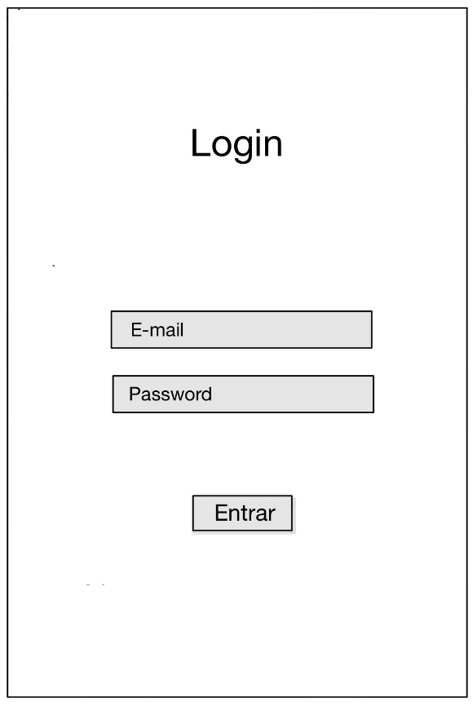

Figura 1 – Wireframe ecrã Login Manual

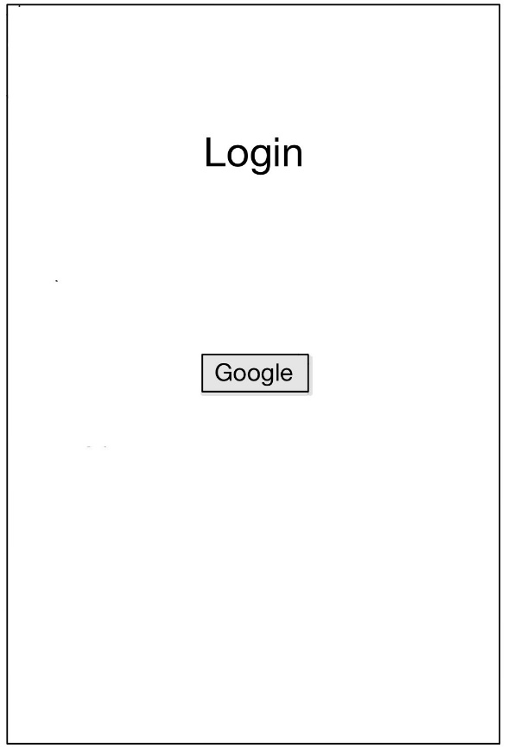

Figura 2 – Wireframe ecrã Login Social

## Registo

O ecrã de registo permitirá que o utilizador crie as suas credências Gamebook. Para isso, o utilizador deve preencher o campo e-mail e os campos password, pressionando, de seguida, o botão “Registar”. A duplicação da password é necessária para reduzir possíveis erros na introdução da password.

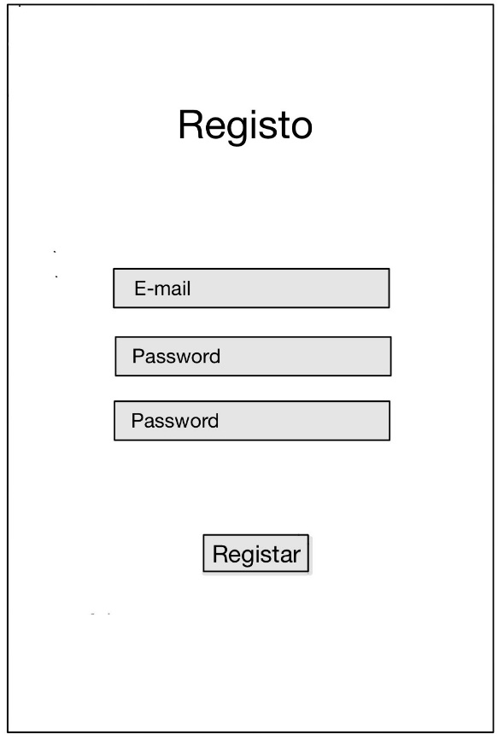

Figura 3 - Wireframe ecrã Registo

## Calendário

No calendário estarão disponíveis os jogos, passados e futuros, organizados pela data e horas em que ocorrem.

A navegação no ecrã foi pensada de forma que o utilizador consiga navegar pelo calendário usando apenas uma mão recorrendo a gestos na zona inferior do ecrã. O utilizador poderá percorrer os jogos do dia através dos gestos *swippe down* e *up*, e percorrer os dias do calendário através dos gestos *swipe right* (recuar) e *swipe left* (avançar).

A informação sobre todos os jogos para o dia é apresentada ao utilizador neste ecrã. No entanto, se o utilizador tiver equipas favoritas estes jogos serão priorizados, ficando disponíveis numa secção dedicada “Equipas Favoritas” no todo do calendário para o dia selecionado.

Sempre que o utilizador queira obter mais informações sobre qualquer um dos jogos disponíveis bastará selecionar o jogo em questão e será direcionado para o ecrã de informações do jogo.

O utilizador poderá ainda, através do jogo, agendar uma notificação para ser notificado do início de um jogo futuro.

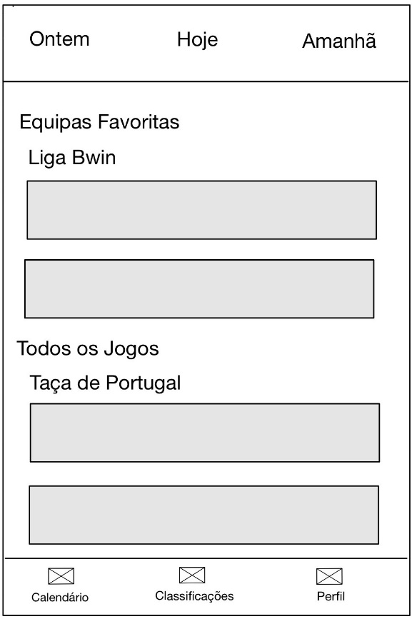

Figura 4 - Wireframe Calendário

## Informações do jogo

Neste ecrã estarão disponíveis as principais informações sobre o jogo, nomeadamente, a competição em que se insere, a data e hora do evento desportivo, a localização, o plantel escolhido de cada equipa e os resultados dos jogos anteriores que cada equipa disputou.

Para navegar entre estas informações são destacados três sub-menus: informações, plantel e resultados. O utilizador conseguirá navegar entre estes menus através dos gestos *swippe left* e *right*. O menu informações apresentará as principais informações do evento desportivo, nomeadamente a competição, a data e hora e a localização com auxílio visual do mapa. O menu plantel apresentará o plantel escolhido para as duas equipas. Caso ainda não tenha sido anunciado o plantel será apresentada uma mensagem informativa para o utilizador. O menu resultados apresentará os resultados dos últimos jogos disputados por cada equipa, independentemente da competição.

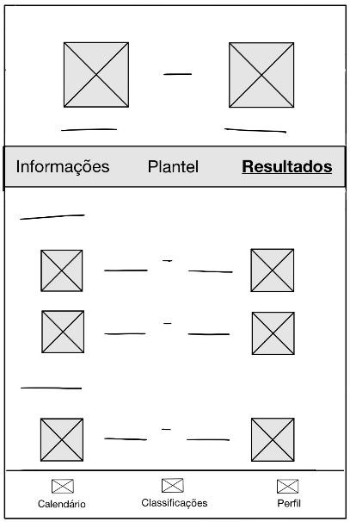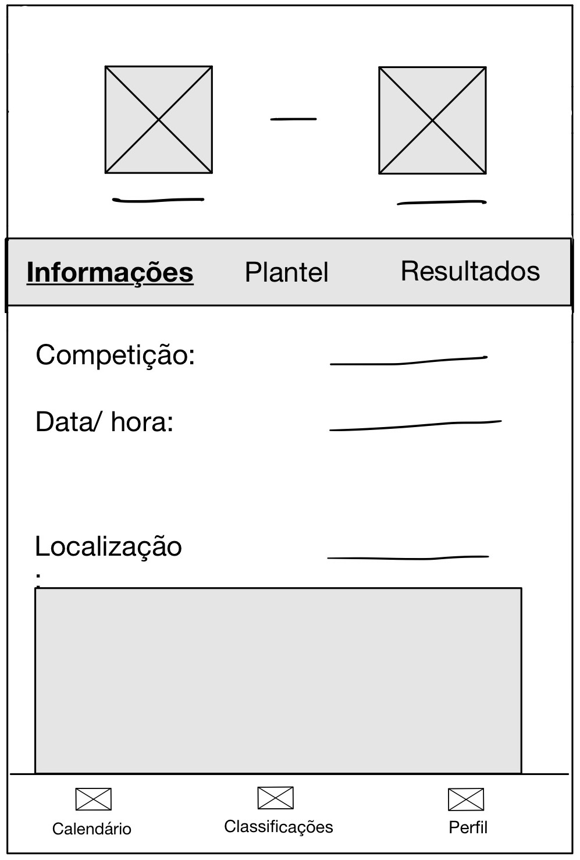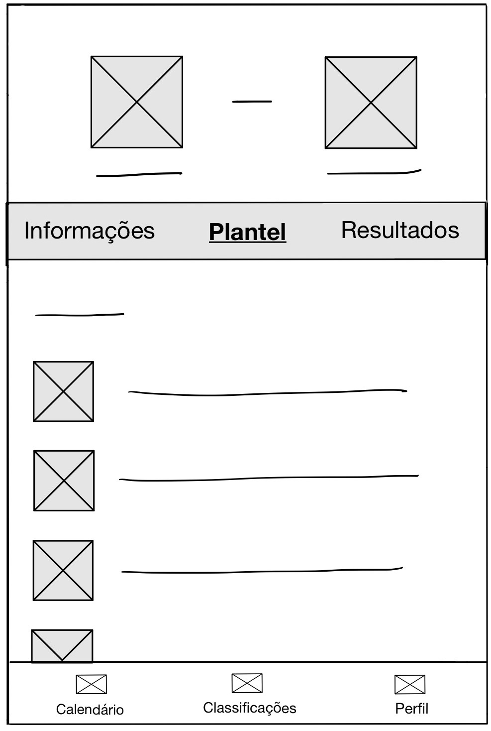

Figura 5 - Wireframes Informações do Jogo

## Classificações

Os utilizadores conseguirão visualizar as classificações através deste ecrã. Competições disputadas por pontos apresentarão o ranking, a pontuação e a contagem de golos de cada equipa. Competições disputadas por eliminatória apresentarão a equipa vencedora.

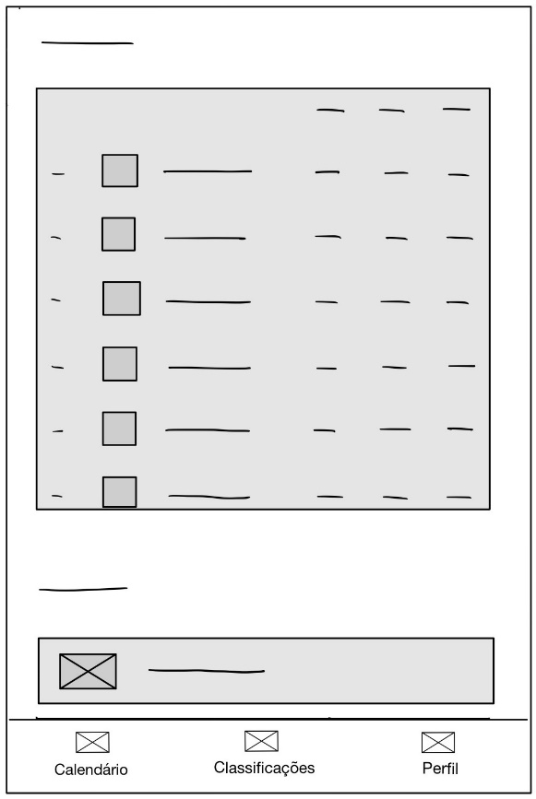

## Perfil

No perfil o utilizador conseguirá visualizar as suas informações, nomeadamente nome e e-mail utilizado, bem como configurar as suas equipas favoritas.

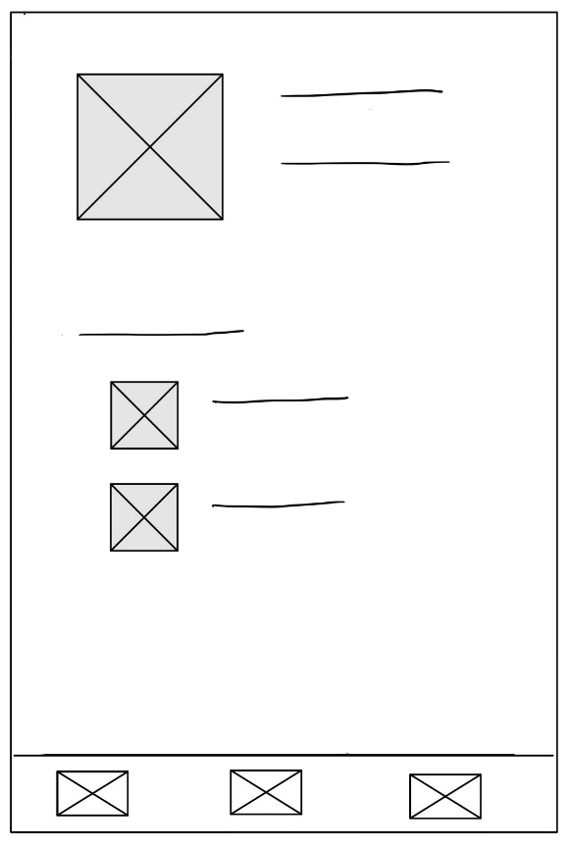

# Mockups – Figma

Esta secção foi totalmente desenvolvida na plataforma Figma. Para poder observar os mockups, basta aceder ao link seguinte:

* <https://www.figma.com/proto/1qDMaJR8mT9caa1P8dwlDK/Gamebook-Mockups?page-id=0%3A1&node-id=27-4223&viewport=-222%2C892%2C0.24&t=2UQwHFl42JyVlwP9-1&scaling=scale-down&starting-point-node-id=27%3A4223>

# Avaliação Heurística de Protótipo Móvel

O protótipo desenvolvido no laboratório anterior foi apresentado a três especialistas. Estes especialistas tinham a responsabilidade de realizar a avaliação heurística de três tarefas e de, para cada uma, identificar uma heurística de Nielsen que, na sua experiência, não fosse cumprida no protótipo funcional.

De seguida serão apresentados os pareceres de todos os especialistas para cada uma das tarefas planeadas e apresentar a análise sobre as avaliações fornecidas.

## Tarefa 1 - Selecionar equipas favoritas

|  |  |
| --- | --- |
| **Especialista 1** | |
| **Problema** | Não há informação da equipa favorita selecionada |
| **Heurística** | H1 – Visibilidade do estado do sistema |
| **Descrição** | Após selecionar uma equipa não há informação de que a equipa foi selecionada |
| **Correção** | Apresentar alguma informação visual sobre a equipa selecionada (ex. pop up) |
| **Severidade** | 2 – Problema de usabilidade menor |
| **Especialista 2** | |
| **Problema** | Calendário está sempre selecionado |
| **Heurística** | H1 – Visibilidade do estado do sistema |
| **Descrição** | O sistema deve indicar sempre onde é que os utilizadores se encontram. “Resultados” estaria correto, mas “Calendário” não (a informação não está relacionada com o “Calendário”). |
| **Correção** | Remover a seleção do “Calendário” quando não é no “Calendário” |
| **Severidade** | 3 - Important usability problem |
| **Especialista 3** | |
| **Problema** | Intuição a aceder às equipas favoritas e adicionar como favoritas |
| **Heurística** | H2 – Correspondência entre o sistema e o mundo real |
| **Descrição** | Dificuldade a perceber no imediato, onde estão as equipas favoritas de acordo com aplicações similares |
| **Correção** | 1. Ao lado do botão perfil, adicionar um botão de favoritos.  2. Botão para adicionar uma equipa às favoritas. |
| **Severidade** | 2 – Problema de usabilidade menor |

**Análise**

A avaliação do primeiro especialista refere-se ao feedback imediato ao utilizador após a seleção da equipa favorita. Sem feedback visual claro, os utilizadores sentir-se inseguros com relação às ações realizadas na aplicação. A correção passaria por desenvolver um pop-up ou outro indicador visual para assegurar o utilizador da ação realizada. No entanto, a sugestão indicada já se encontra contemplada no protótipo. Após a seleção da equipa favorita, a lista de equipas favoritas presente no perfil é atualizada com todas as equipas adicionadas e removidas pelo utilizador.

A avaliação do segundo especialista destaca a necessidade de uma navegação clara e precisa. O especialista indica que o calendário está sempre marcado, independentemente do conteúdo exibido, o que poderá desorientar os utilizadores e dificultar a navegação na aplicação. A proposta de correção vai no sentido de manter a consistência da interface. Após revisão do protótipo não comprovo a existência do problema identificado no mesmo, sendo que quando o perfil é selecionado para a realização da tarefa indicada, a opção do menu inferior selecionada é a do “Perfil” acompanhando o estado do sistema.

A avaliação do terceiro especialista evidencia a dificuldade de encontrar e adicionar equipas favoritas de forma intuitiva. As sugestões de correção passam por adicionar botões de favoritos em locais estratégicos e facilmente acessíveis. Nesse sentido, e considerando que a informação das equipas favoritas dependente do perfil de cada utilizador considero que a solução para este problema passa por informar o cliente do local indicado para a seleção do perfil do primeiro acesso, ou seja, pela ajuda e documentação.

Tarefa 2 – Consultar plantel de um jogo

|  |  |
| --- | --- |
| **Especialista 1** | |
| **Problema** | Falta de contraste entre o background e a informação |
| **Heurística** | H8 – Estética e design minimalista |
| **Descrição** | Embora o design seja limpo, pode faltar contraste suficiente em algumas áreas, o que pode dificultar a leitura para alguns utilizadores |
| **Correção** | Melhorar o contraste entre texto e o background pode ajudar na legibilidade |
| **Severidade** | 2 – Problema de usabilidade menor |
| **Especialista 2** | |
| **Problema** | Botão “Log out” está escondido do utilizador |
| **Heurística** | H4 – Consistência e padrões |
| **Descrição** | O utilizador precisa de aceder ao perfil para fazer log out |
| **Correção** | Implementar o botão de menu de perfil com as opções log out e/ ou ver perfil |
| **Severidade** | 2 – Problema de usabilidade menor |
| **Especialista 3** | |
| **Problema** | Falta do plantel completo dos jogos (10 jogadores) e suplentes |
| **Heurística** | H4 – Consistência e padrões |
| **Descrição** | Ao consultar o plantel de jogo, não é intuitivo a que equipa se refere, e falta um elemento principal do plantel, e apenas temos um plantel de apenas uma das equipas |
| **Correção** | Adicionar o plantel completo e suplentes para ambas as equipas |
| **Severidade** | 4 – Problema catastrófico |

**Análise**

A avaliação do primeiro especialista destaca diculdades na legibilidade do conteúdo na aplicação, podendo afetar a acessibilidade e a experiência dos utilizadores. O baixo contraste entre o texto e o fundo pode dificultar a leitura, especialmente para utilizadores com dificuldades visuais. A solução sugerida na melhoria do contraste é apropriada e fácil de implementar. No entanto, após revisão do protótipo foi também identificado que a organização do plantel das equipas e das funções dos jogadores não facilita a legibilidade aos utilizadores, pelo que melhorias serão realizadas ao protótipo.

A avaliação do segundo especialista está relacionada com a localização do botão de “log out”, que pode não ser intuitiva para todos os utilizadores. A necessidade de aceder ao perfil, na ótica do especialista, não segue as melhores práticas do design, onde o botão de log out poderia estar mais acessível. A sugestão indicada promove que sempre que o utilizador queira volta a aceder à aplicação tenha de existir um processo de login, promovendo demoras ou interações adicionais para o utilizador. Adicionalmente, a ação de log out é uma ação que quando realizada por erro afeta consideravelmente a experiência do utilizador e, por esse motivo, foi pensada para estar num local que minimizasse términos de sessão indevidos, seguindo a quinta heurística de Nielson - prevenção de erros. Por fimd, será adicionado ao produto final um pop-up para confirmar a intenção do utilizador em terminar a sessão.

A análise do terceiro especialista considera que o protótipo contém informação em falta. A ausência do plantel completo e dos suplentes para ambas as equipas podem impedir os utilizadores de obter informações essenciais. A correção sugerida de adicionar o plantel completo e os suplentes, garantindo que as informações são claras e completas será contemplada no protótipo.

Tarefa 3 – Consultar classificações da Liga Bwin

|  |  |
| --- | --- |
| **Especialista 1** | |
| **Problema** | A última equipa não está alinhada com as restantes |
| **Heurística** | H8 – Estética e design minimalista |
| **Descrição** | A classificação da última equipa não está alinhada com as restantes na tabela classificativa |
| **Correção** | - |
| **Severidade** | 1 – Apenas problema estético |
| **Especialista 2** | |
| **Problema** | Os resultados dos jogos apenas estão acessíveis no calendário |
| **Heurística** | H6 – Reconhecimento em vez de lembrança |
| **Descrição** | Os resultados dos jogos apenas estão disponíveis através do “Calendário”, deveriam estar disponíveis também através das “Classificações” |
| **Correção** | Criar um link das “Classificações” para os “Resultados” |
| **Severidade** | 2 – Problema de usabilidade menor |
| **Especialista 3** | |
| **Problema** | Mistura de temas no mesmo ecrã e perceção da época em que a classificação se insere. |
| **Heurística** | H6 – Reconhecimento em vez de lembrança |
| **Descrição** | Ao consultar as classificações da liga Bwin, também temos informação da taça de Portugal. Em ambos os casos, não é percetível perceber a que época desportiva corresponde |
| **Correção** | Adicionar a época em que se insere a liga desportiva, ter uma um outro ecrã ou sítio para colocar a parte da Taça de Portugal (exemplo histórico de vencedores por época) |
| **Severidade** | 3 – Problema de usabilidade importante |

**Análise**

O primeiro especialista refere-se a um desalinhamento estético na tabela de classificação. Embora não afete a funcionalidade ou a usabilidade significativamente, desalinhamento visuais podem impactar negativamente a perceção dos utilizadores. Assim, a correção sugerida será considerada para melhoria do protótipo e no produto final.

O segundo especialista destaca a necessidade de facilitar o acesso à informação dos resultados dos jogos. Ter os resultados acessíveis apenas através do calendário requer que o número de interações para consultar determinadas informações aumente. Considerando que, no contexto da tarefa indicada, os utilizadores têm um acesso direto às classificações através do menu inferior, a solução não será considerada para futuros desenvolvimentos.

O terceiro especialista identifica que a competição nacional, inserida no contexto das classificações, não contém a referência para as épocas em que foram realizadas. A falta de indicação clara da época desportiva pode confundir os utilizadores. A solução proposta de separar as informações e adicionar a época é fundamental para melhorar a usabilidade e clareza da informação, pelo que será considerada tanto no protótipo como no produto final.

# Implementação

## Tecnologias

Durante o desenvolvimento do projeto, foram utilizadas diferentes tecnologias, incluindo Typescript, HTML e CSS, Angular, Ionic e o Firebase. A utilização dessas tecnologias possibilitou um desenvolvimento rápido e eficiente, garantindo a consistência nos dados e da apresentação, para além de maximizar a experiência dos utilizadores.

O Typescript é uma linguagem de programação que tem por base a linguagem de programação Javascript, complementando com a utilização de tipos e interfaces. Esta linguagem facilita a prevenção de erros e permite que o código seja facilmente interpretável, facilitando a manutenção da aplicação.

O HTML e CSS são linguagens fundamentais para o desenvolvimento das páginas da aplicação. O HTML define a estrutura dos conteúdos enquanto que as CSS são utilizadas para definir a aparência e o layout das páginas apresentadas.

O Angular é uma framework de desenvolvimento de aplicações multi-plataforma, baseado em Typescript. Esta framework permite que a criação e manutenção de aplicações se torne rápida e escalável. A utilização desta framework permitiu o desenvolvimento eficiente e modular da aplicação.

O Ionic é uma framework para desenvolvimento de aplicações móveis híbridas, para computador e web utilizando tecnologias web como o HTML, CSS e Javascipt. Esta framework, tal como o Angular, permite a criação de aplicações que funcionam em múltiplas plataformas a partir de uma única base de programação.

O Firebase é uma plataforma desenvolvida pela Google que disponibiliza um conjunto de ferramentas e funcionalidades para a criação de aplicações escaláveis e seguras. Os serviços com maior destaque são a Autenticação e o Firestore. O serviço de autenticação permite que os utilizadores se autentiquem de diferentes formas (e-mail e passoword, através dos fornecedores da Google e Facebook ou de forma anónima), o que proporciona uma gestão de utilizadores simplificada, rápida e segura. O Firestore é uma base de dados NoSQL que permite armazenar e consultar dados na nívem e em tempo real. Os dados são armazenados no formato JSON e estão organizados em coleções, o que permite que a sua estrutura seja escalável e flexível. Para além disto, o Firestore permite consultas avançadas, transações e sincronização dos dados em tempo real, permitindo que a aplicação se mantenha atualizada com as informações mais recentes.

## Data Model

Foram criadas três coleções que permitem agregar as informações essenciais à aplicação:

* Coleção competições;
* Coleção equipas;
* Coleção utilizadores.

### Coleção competições

Esta coleção foi criada de forma a centralizar a informação dos jogos no contexto de uma determinada competição. Considerando que, numa primeira fase, o volume de competições apresentadas na aplicação não era elevando a escolha de manter os jogos centralizados na coleção de competições torna-se mais eficiente no que concerne o acesso à base de dados, permitindo consultar os jogos relativos a uma determinada competição de forma direta. Alternativamente, foi considerada uma abordagem modular e escalável, nomeadamente com criação uma coleção de competições e uma coleção de jogos separadas. No entanto, a consulta de jogos de uma determinada competição teria que ser mais elaborada. Assim, e considerando os timings do projeto, esta abordagem foi desconsiderada.

No contexto de cada jogo são armazenadas as informações relativas à hora, nome das equipas, local (estádio da equipa da casa) e eventual resultado, caso o jogo já tenha decorrido.

A coleção de competições contém documentos codificados através da MD5 do nome da competição. Cada documento tem uma coleção jogos, onde são armazenados os documentos de cada jogo codificados com uma chave única auto-gerada pelo Firestore. Cada jogo é composto pelos campos abaixo.

{

$key: string,

data: string,

equipaCasa: string,

equipaVisitante: string,

estadio: {

latitude: float,

longitude: float,

nome: string

},

resultado: {

golosCasa: int,

golosVisitante: int

}

### Coleção equipas

Considerando um elevado número de jogos e equipas em participação, a informação das equipas foi modularizada através da criação dedicada. Desta forma, a coleção das equipas é composta por um documento por equipa codificado através da hash MD5 do nome da equipa. Cada documento contém as seguintes informações relativas a cada equipa.

{

nome: string,

presidente: string,

treinador: string,

imagem: string,

estadio: {

latitude: float,

longitude: float,

nome: string

},

jogadores: [

{

nome: string,

posição: string,

imagem: string

},

{

nome: string,

posição: string,

imagem: string

}

]

}

### Coleção utilizadores

A coleção de utilizadores armazena a informação do e-mail e equipas favoritas de cada utilizador. Esta coleção é composta por um documento por utilizador identificado através unique identifier (uid) de registo do utilizador. Para cada utilizador são armazenadas as seguintes informações:

{

email: string,

equipasFavoritas: string[]

}

## Diagrama de classes

A arquitetura da aplicação foi criada com base num padrão camadas, onde cada camada tem um propósito único. Assim, a aplicação foi subdividida em quatro camadas:

* Auth: responsável por manter as páginas relacionadas com a autenticação dos utilizadores, nomeadamente registo, login, login social e ecrã de splash
* Core: responsável por armazenar os serviços do firebase, nomeadamente autenticação e firestore.
* Layout: responsável pelas componentes de layout que são utilizadas nas páginas.
* Modules: responsável pelas páginas principais da aplicação, nomeadamente home, detalhes do jogo, classificações e perfil.

O diagrama de classes completo da aplicação pode ser visualizado no Anexo I – Diagrama de Classes.

### Camada Auth

Na camada auth estão disponíveis as páginas relacionadas com a autenticação dos utilizores, nomeadamente a página de registo, login, login social e spash.

A página de registo permite que o utilizador realize o registo através de user e email na aplicação.

A página de login permite que através das credenciais de registo o utilizador consiga iniciar sessão na aplicação.

A página de login social visa permitir que o utilizador consiga realizar o login na aplicação através das credenciais da Google. Por motivos relacionados com o desenvolvimento esta funcionalidade não se encontra ainda disponível na aplicação.

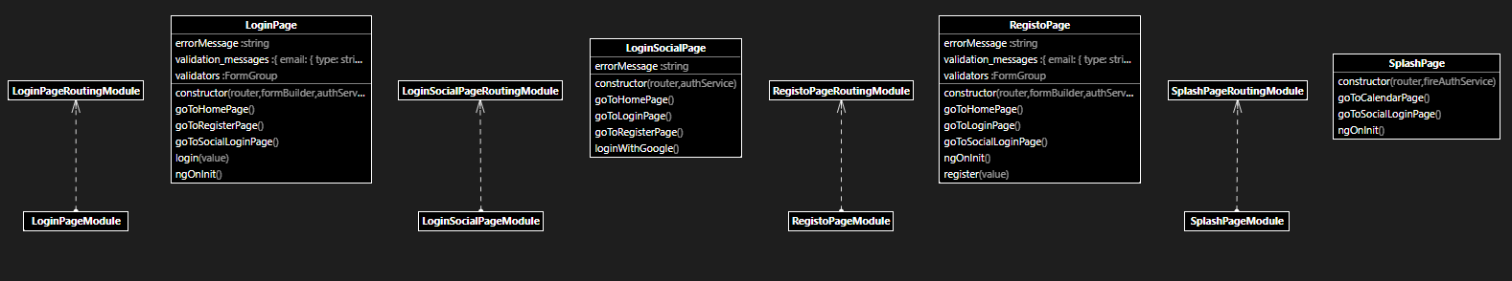A página de spash permite que nos momentos de espera, enquanto a aplicação verifica se o login do utilizador na aplicação já foi realizado, o utilizador tenha uma experiência mais agradável

### Camada Core

A camada core contém as classes responsáveis por estabelecer a comunicação com os serviços do Firebase, nomeadamente para autenticação e gestão da base de dados, bem como as entidades que são armazenadas em formato JSON no Firestore.

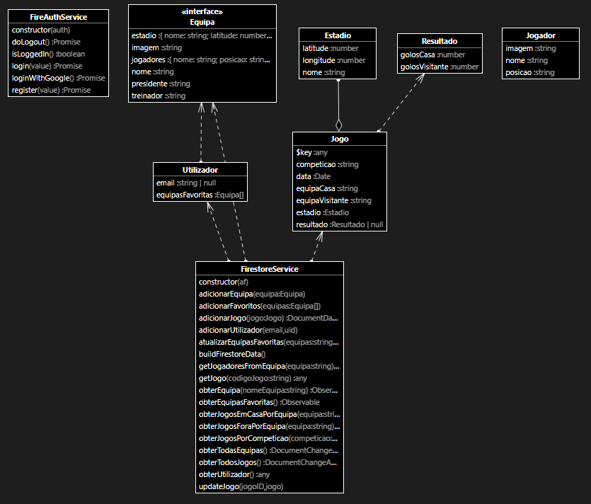

### Camada Layout

A camada layout mantém a informação de todos os componentes que utilizados nas páginas da aplicação. Foram criados os seguintes componentes:

* Calendário: Layout geral do calendário dos jogos na página principal da aplicação (home). Composto pelos componentes barra-datas e jogo-cartão. o calendário
  + Barra-datas: componente que apresenta a barra superior do calendário onde estão disponíveis os dias de consulta dos jogos.
  + Jogo-cartão: componente que apresenta cada jogo no calendário.
* Info-jogo: Layout da informação de jogo na página de detalhes do jogo. Composto pelos componentes info-geral, info-equipas e info-resultados.
  + Info-geral: componente que apresenta a informação geral do jogo, nomeadamente a competição, data e hora e mapa com o local do jogo.
  + Info-plantel: componente que apresenta o plantel de cada equipa.
  + Info-resultados: componente que apresenta os resultados dos últimos jogos de cada equipa.
* Tabs: Layout do menu inferior da aplicação em formato tabs.

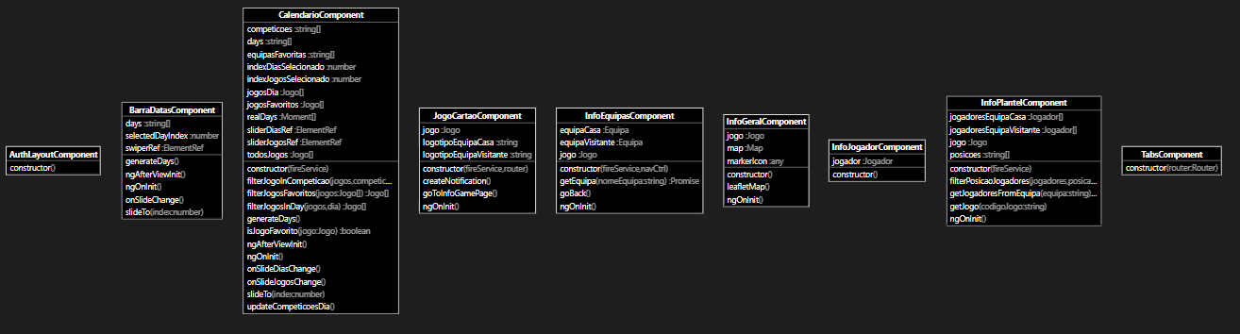

### Camada Modules

Na camada modules encontram-se as principais páginas da aplicação.

* Página do calendário (home): página onde está disponível o calendário com os jogos.
* Página detalhes do jogo: ao selecionar um jogo no calendário é apresentada a informação específica do jogo selecionado.
* Página classificações: página onde são apresentadas as classificações relativas às competições.
* Página perfil: página onde são apresentadas as informações do perfil do utilizador.

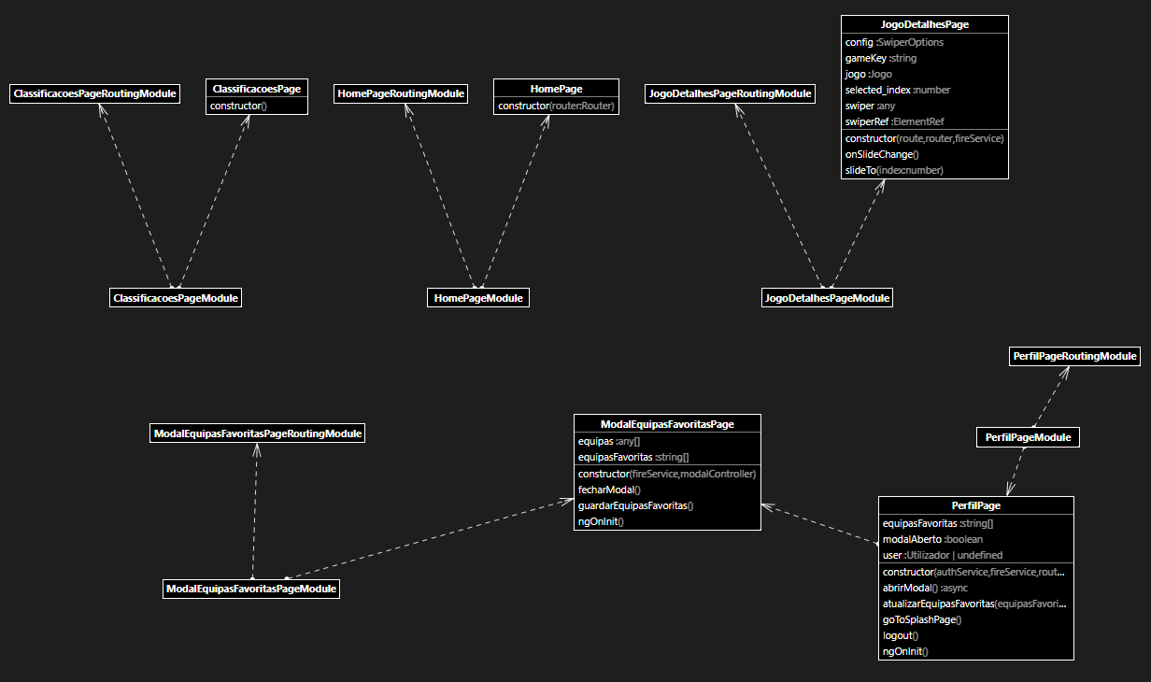

## Apresentação da aplicação

### Página do splash

### Página do registo

### Página do login social

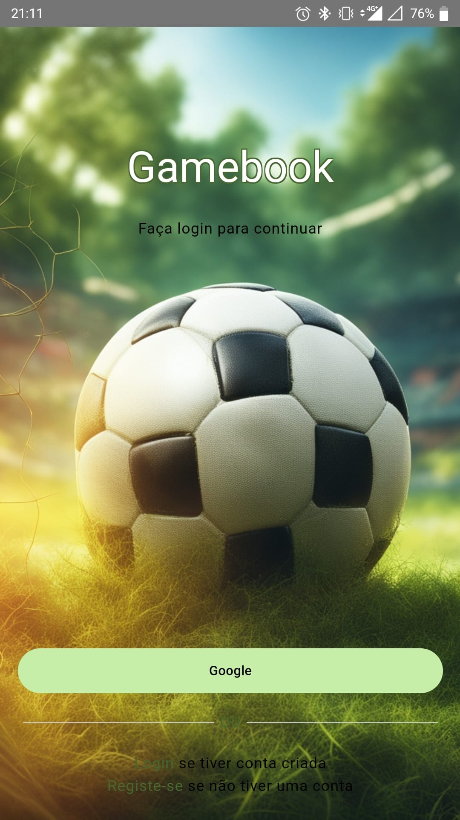

### Página das classificações

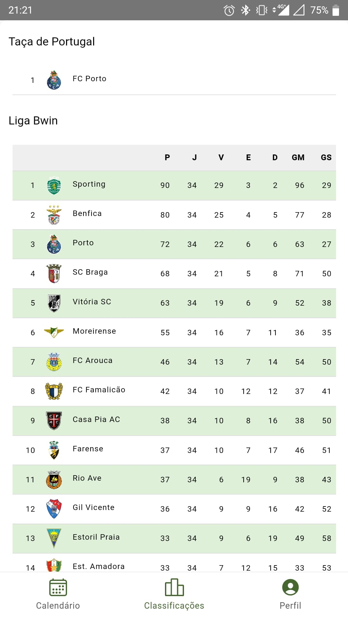

### Página do login

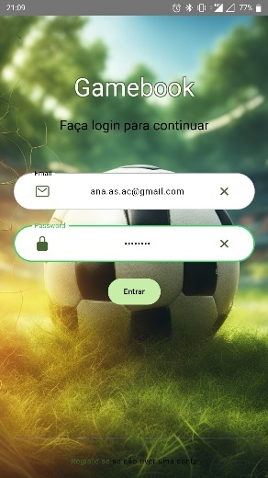

### Página do calendário



### Página de informações do jogo

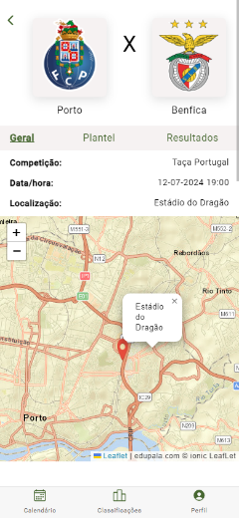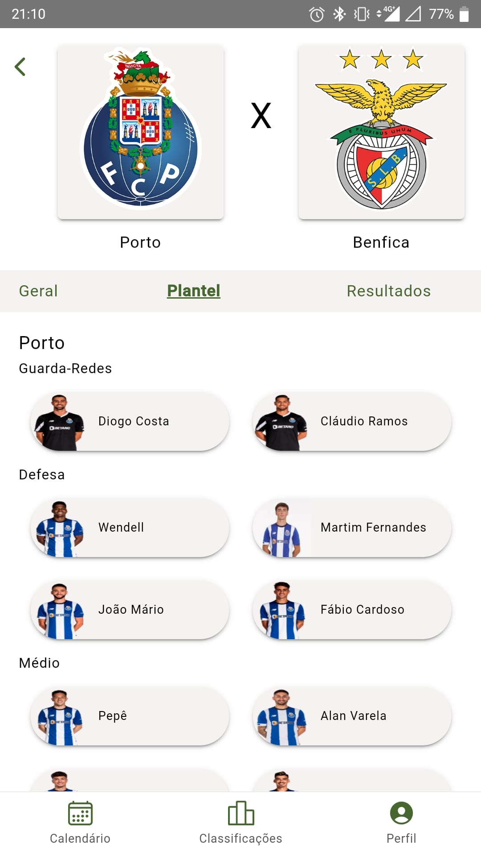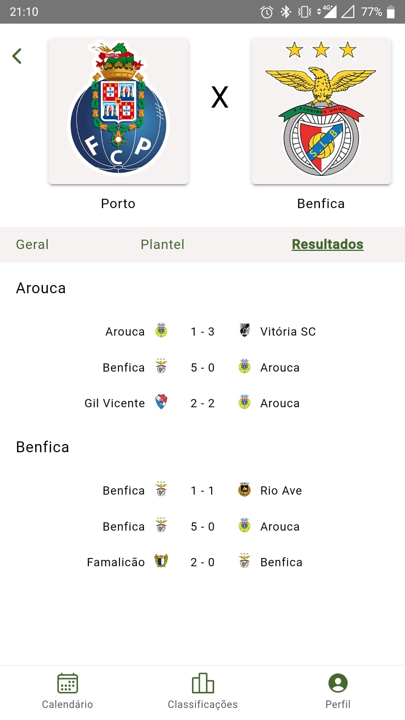

### Página do perfil

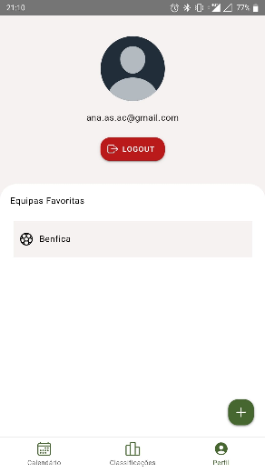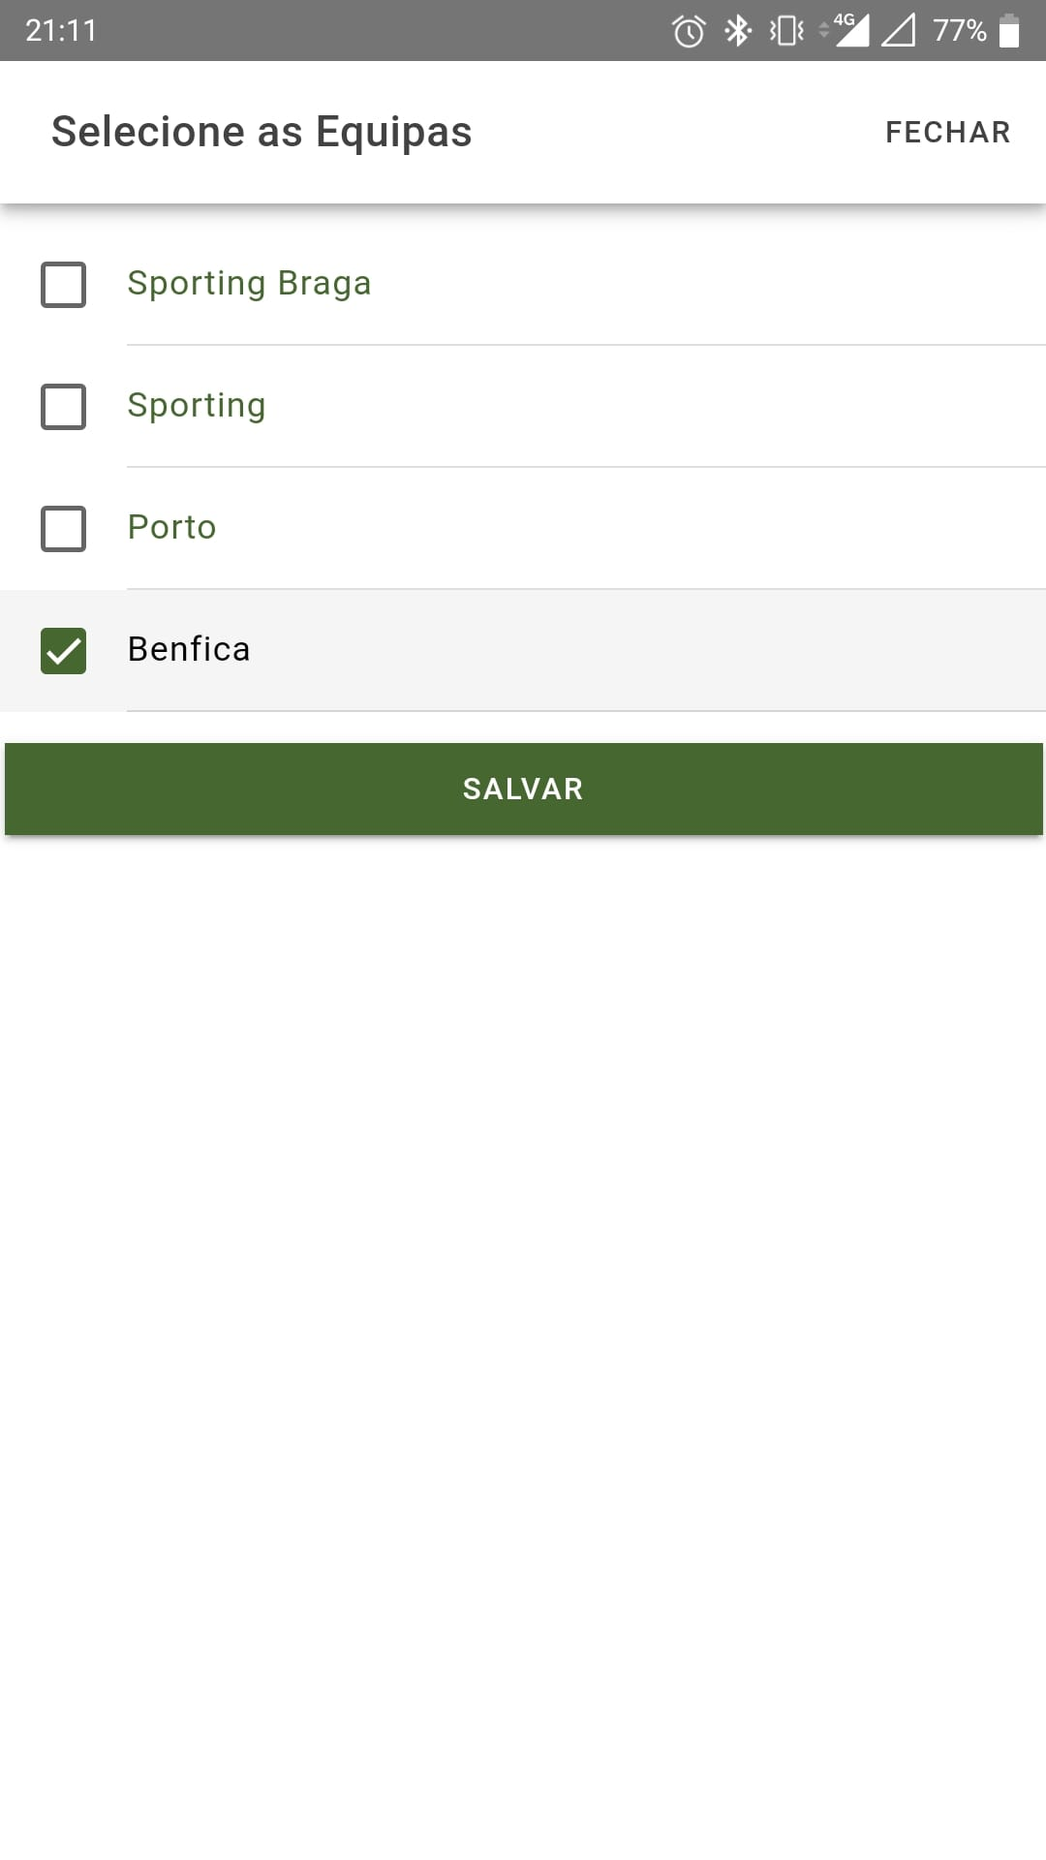

# Avaliação

O questionário foi desenvolvido com recurso ao Google Forms. Trata-se de um formulário único subdividido em quatro secções:

Na primeira secção é realizado um questionário pró-teste. Pretende-se segmentar o público alvo de acordo com as suas características, bem como recolher o grau de satisfação face a produtos semelhantes no mercado.

A segunda secção representa o questionário que deve ser preenchido durante a execução das tarefas na aplicação. Esta secção foi dividida em várias subsecções, uma por cada tarefa. Por cada tarefa é realizada uma breve descrição e, de seguida, deverá ser preenchido um breve um pequeno questionário relacionado. As respostas permitirá ter uma avaliação direta sobre cada cenário, com o propósito de direcionar possíveis melhorias à aplicação.

A escolha das quatro tarefas teve por base a seleção de tarefas previamente realizada no decorrer deste documento, ou seja, foram escolhidas as tarefas identificadas como as mais importantes nas fases dos inquéritos iniciais.

As tarefas selecionadas foram as seguintes:

|  |  |
| --- | --- |
| 1 | Consultar informações de um jogo. |
| 2 | Selecione a sua equipa favorita. |
| 3 | Consulte o local onde será disputado um jogo. |
| 4 | Consulte o plantel de um jogo. |

Na terceira secção é produzido um questionário referente ao pós-teste. Este questionário tem como base o modelo SUS (System Usability Scale), onde é pedida uma avaliação da usabilidade da aplicação na ótica do utilizador. Esta secção é composta por dez questões, onde as perguntas impares são positivas, e as pares negativas. As perguntas são depois avaliadas sobre um grau linear, da opção “discordo totalmente” a “concordo totalmente”.

Por fim, na última secção, é realizado um questionário relativo à experiência do utilizador. Este questionário tem por base o modelo UEQ (User Experience Questionnaire), onde é pedida a impressão subjetiva do utilizador com relação à aplicação experimentada. Este questionário é composto por vinte e seis pergunta, onde são apresentadas diferentes características. O utilizador deve escolher as que mais se apropriam ao que sentiu durante a utilização da aplicação.

## Análise aos resultados obtidos

### Caracterização

Para uma melhor abordagem dos resultados, vamos analisar individualmente cada uma das perguntas e as subsequentes respostas, por secções do questionário, onde analisamos o resultado e retiramos conclusões.

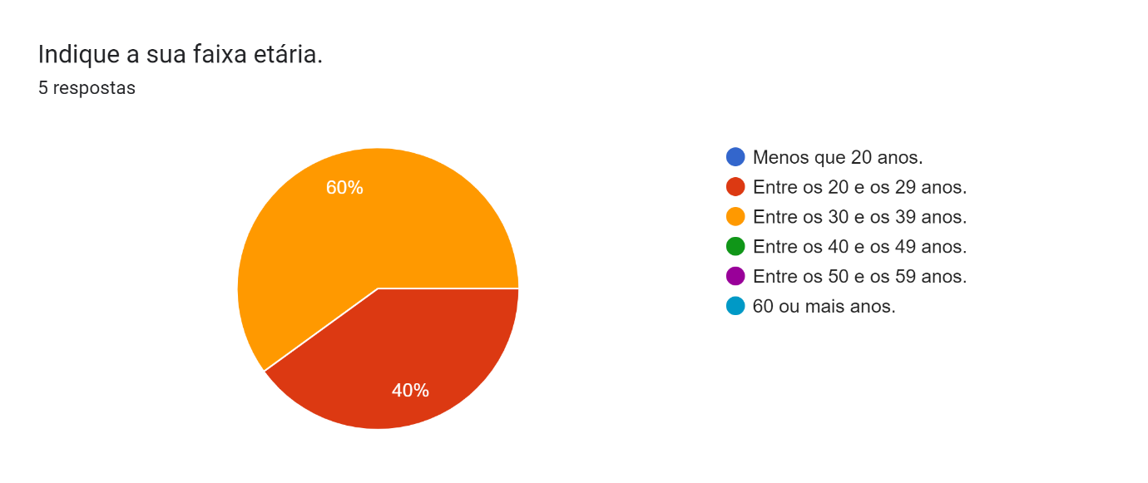

Esta é uma pergunta que se torna irrelevante no sentido de análise da aplicação, mas é crucial para perceber se os utilizadores se encontram em diferentes faixas etárias. Torna-se importante para compreender se a aplicação foi bem-sucedida, independentemente da faixa etária dos utilizadores.

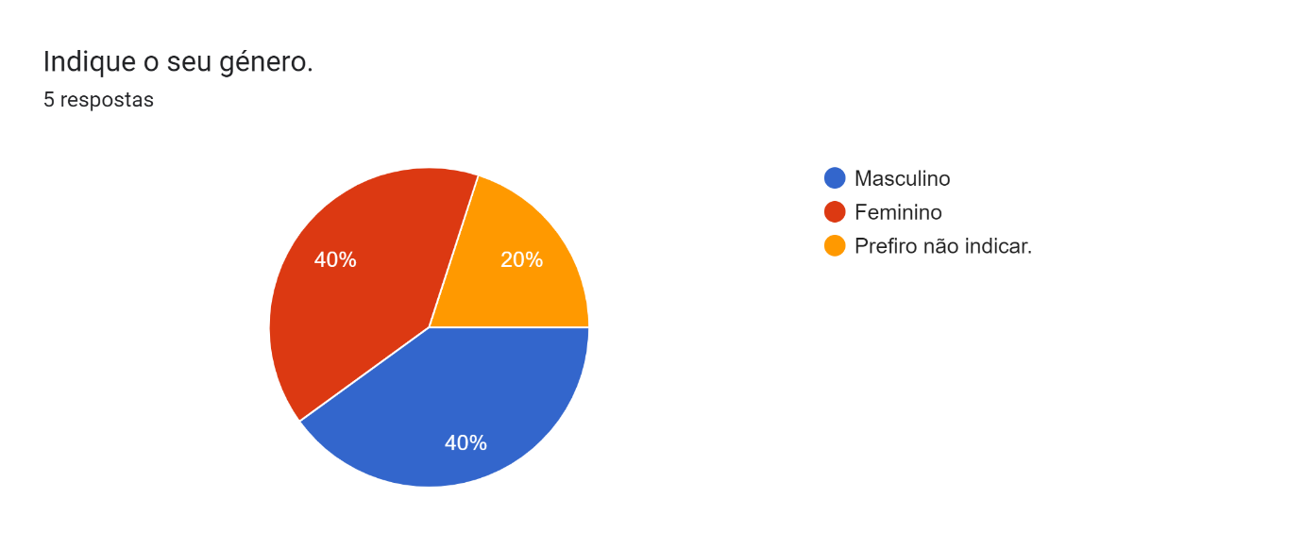

Nesta pergunta, o objetivo é identificar a distribuição de géneros dos utilizadores. Foi possível manter um equilíbrio entre o género masculino e feminino nos questionários realizados, considerando que um dos utilizadores não pretendeu identificar o seu género.

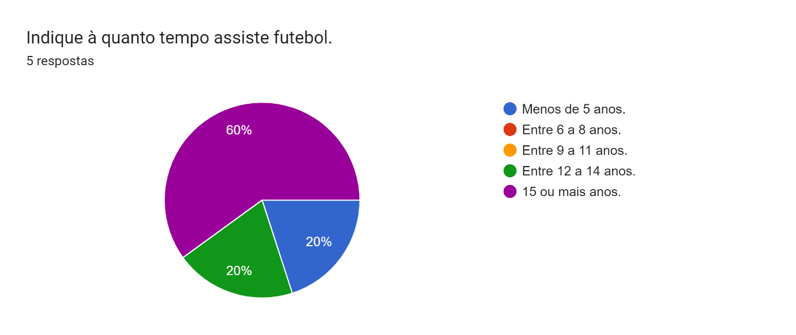

Tal como na pergunta 1, embora o contexto particular não forneça informações importantes para a analise, é importante que o grupo de utilizadores inquiridos tenha a maior diversidade possível. Assim, é importante que a distribuição de utilizadores seja a mais vasta possível, contendo todo o tipo de utilizadores específicos neste grupo.

Podemos verificar que existe uma boa distribuição entre os utilizadores – 1 pessoa assiste futebol há menos de 5 anos, 1 pessoa entre 12 e 14 anos e 3 pessoas assistem à mais de 15 anos.

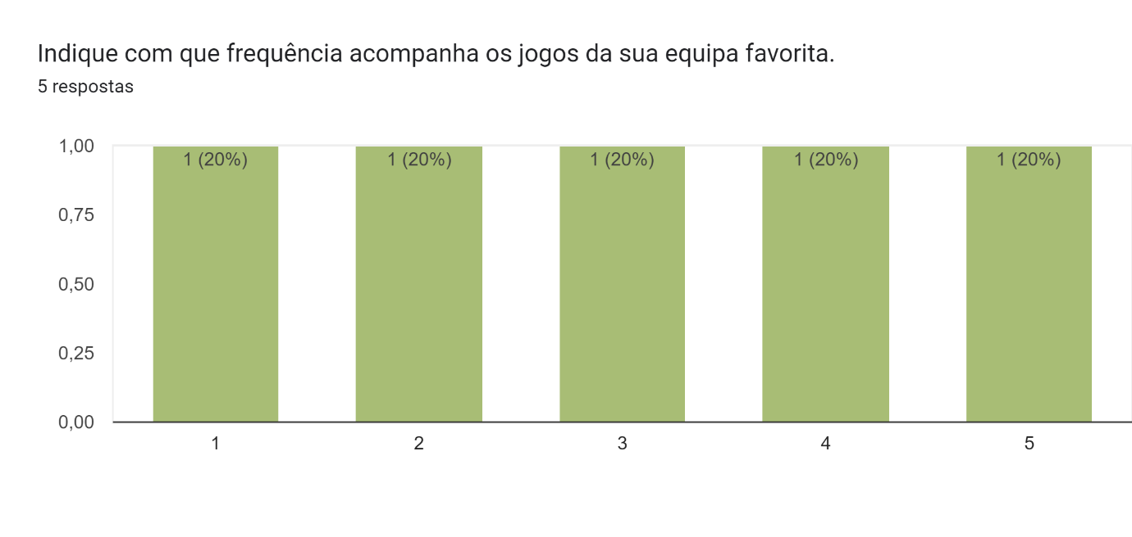

Aqui podemos observar que a frequência com que os utilizadores acompanham os jogos das equipas favoritas difere, existem utilizadores mais assíduos e menos assíduos.

Na quinta questão, as respostas, apesar de escritas de variadas formas, convergiam nas seguintes atividades:

* Motor de pesquisa Google;
* Website Ondebola;
* Website SportTV.

Na sexta pergunta, os utilizadores identificam como as tarefas mais executadas como sendo:

* Pesquisa dos resultados;
* Pesquisa dos horários dos jogos;
* Pesquisa das classificações.

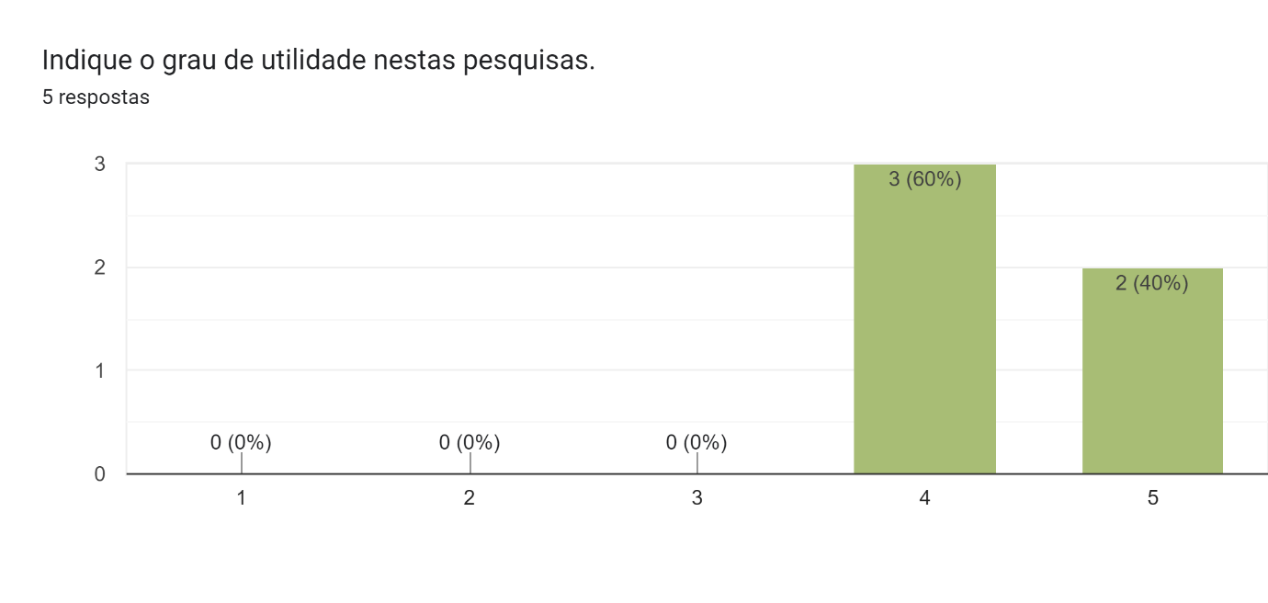

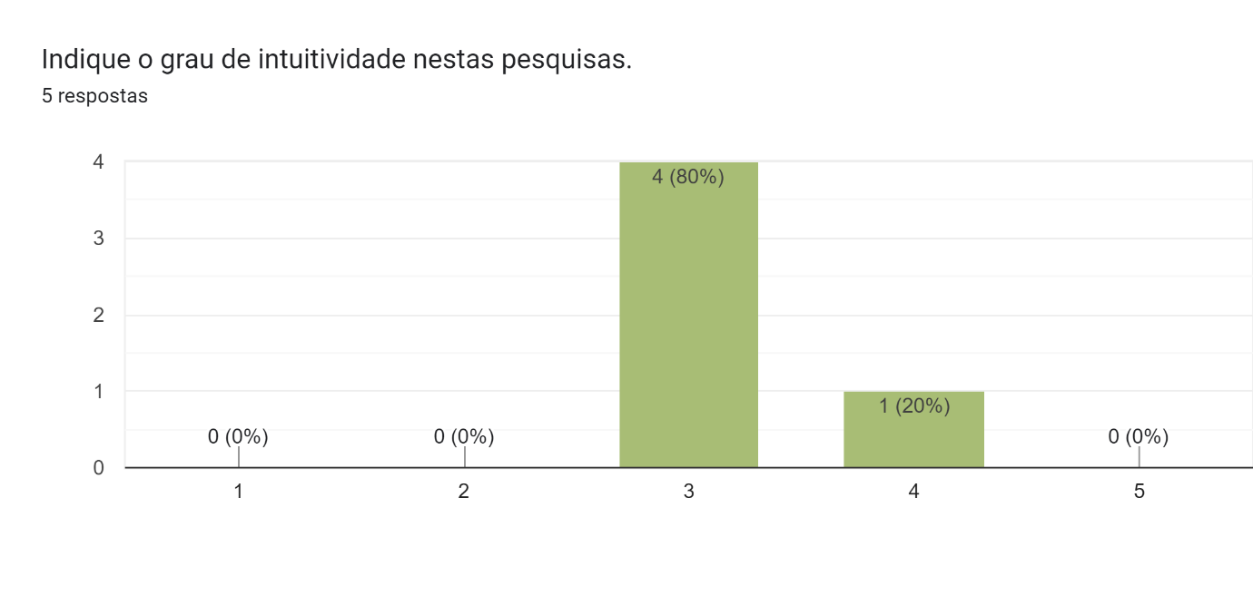

Sobre o grau de utilidade e intuição das pesquisas realizadas nos sites/aplicações usadas, os utilizadores consideram que as pesquisas que realizam são utéis, mas com relativo grau de intuitividade.

### Tarefas

**Tarefa 1 - Consultar informações de um jogo**

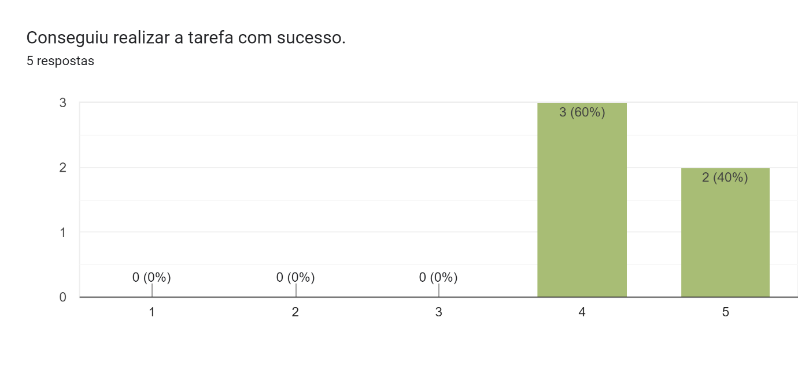

A tarefa foi executada com sucesso, na sua generalidade, onde os utilizadores amostrados rapidamente encontraram as informações pretendidas.

|  |  |
| --- | --- |
| Utilizador | Tempo (seg.) |
| U1 | 5 |
| U2 | 18 |
| U3 | 30 |
| U4 | 30 |
| U5 | 60 |

Em média, os utilizadores levaram aproximadamente 28,6 segundos a concluir a tarefa. Assim, podemos verificar que os tempos não foram os melhores. Considerando que durante esta tarefa os utilizadores ainda estariam a ambientar-se à aplicação, os tempos não são alarmísticos.

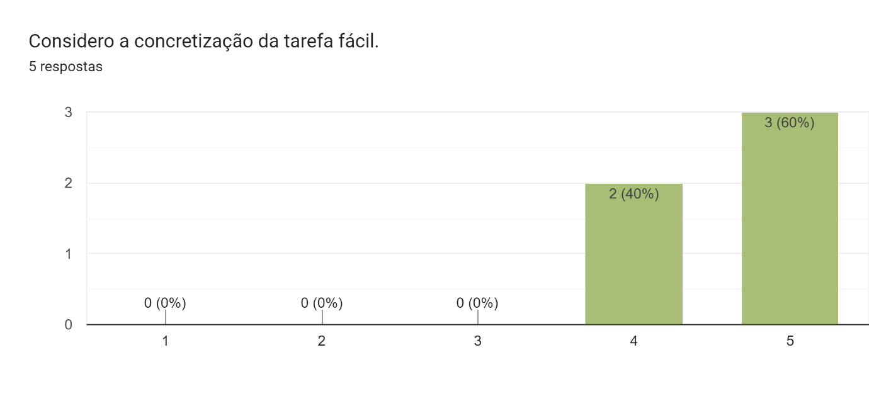

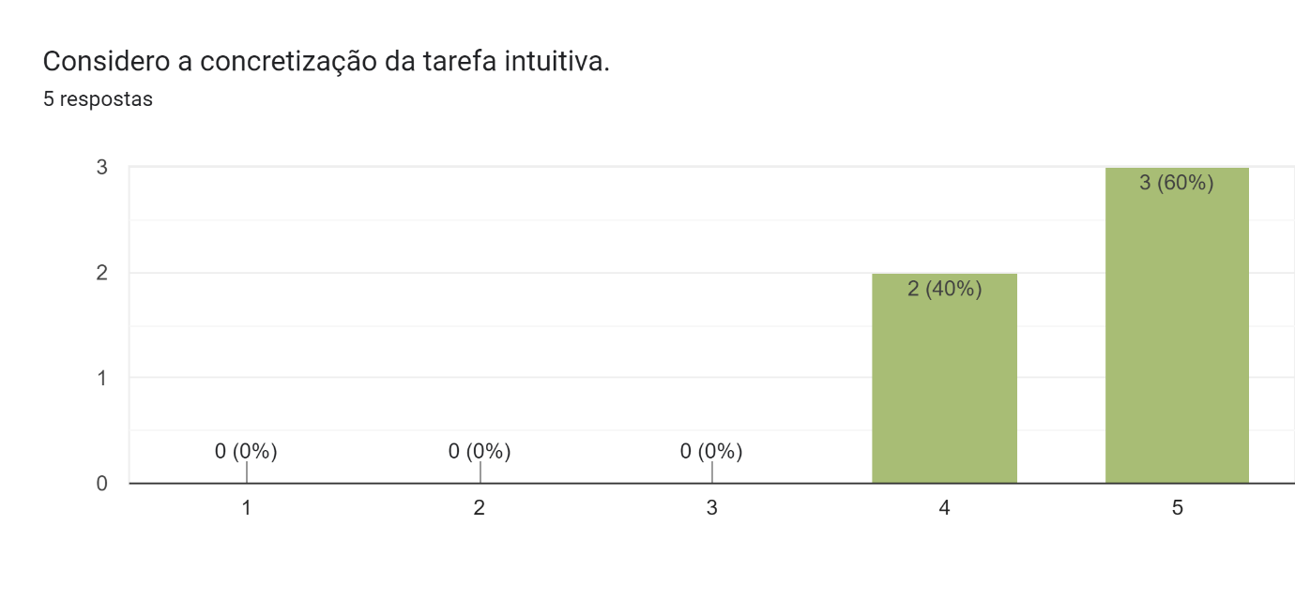

Independentemente dos tempos evidenciados, os utilizadores consideram que a tarefa foi de fácil concretização e intuitiva.

**Tarefa 2 - Selecione a sua equipa favorita.**

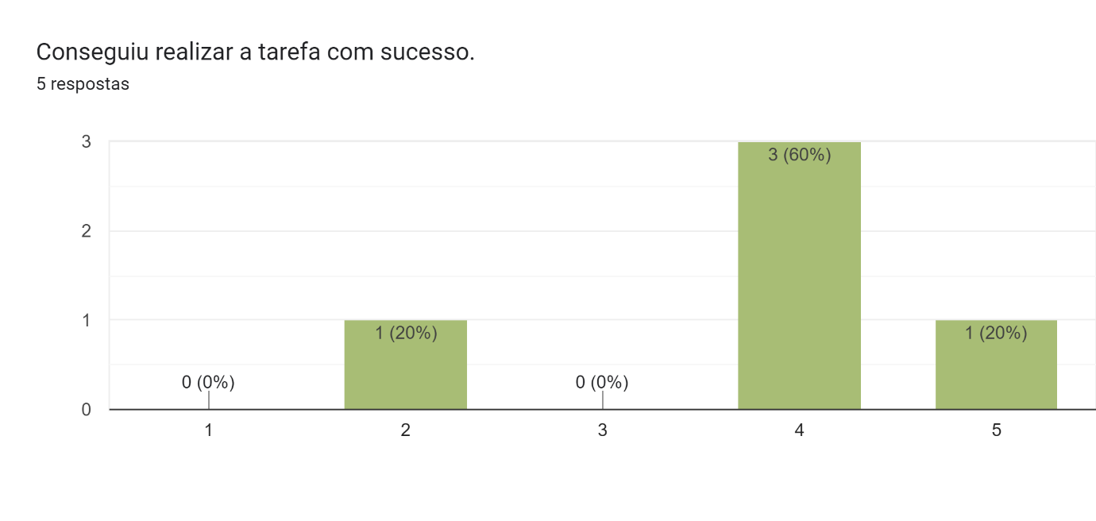

Esta tarefa demonstrou-se mais desafiante para os utilizadores, onde um destes não considerou ter realizado a tarefa com relativa facilidade. Os restantes utilizadores não consideram ter tido dificuldades de maior na concretização da tarefa.

|  |  |
| --- | --- |
| Utilizador | Tempo (seg.) |
| U1 | 15 |
| U2 | 15 |
| U3 | 20 |
| U4 | 27 |
| U5 | 45 |

Em média, os utilizadores levaram aproximadamente 24,4 segundos para selecionar a equipa favorita. Estes resultados estão em conformidade com os resultados abaixo, onde os utilizadores consideram que a tarefa não foi tão fácil de concluir nem intuitiva.

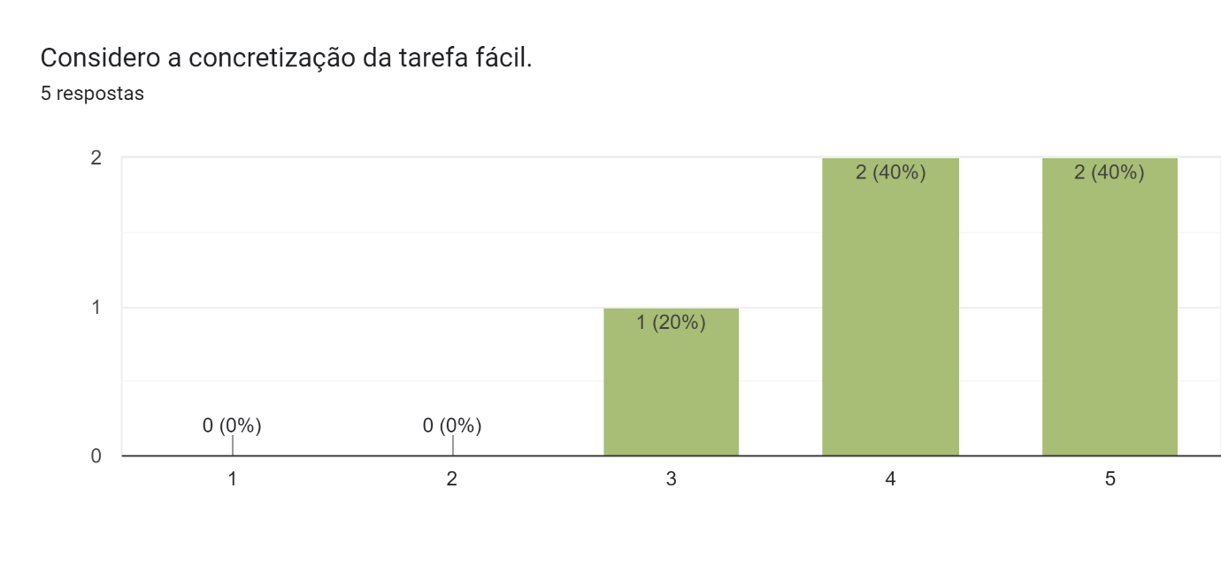

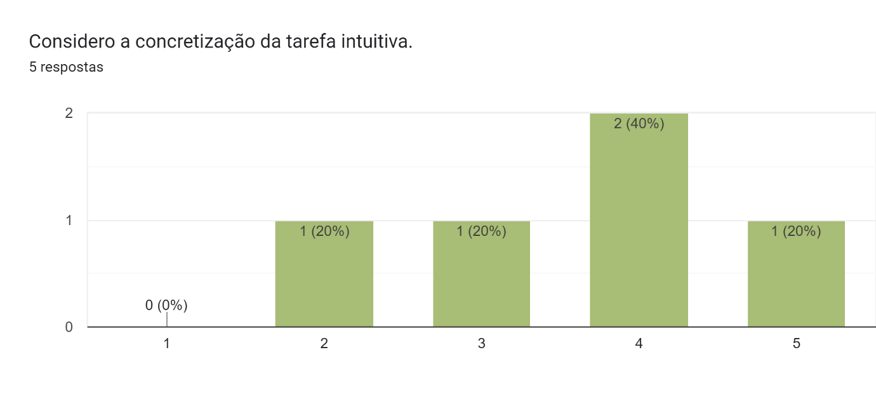

Torna-se, assim, muito importante observar os comentários que os utilizadores partilharam, pois ajuda a entender o que pode ter corrido mal.

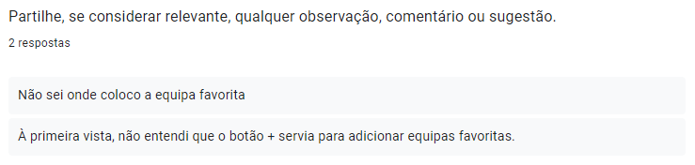

Parece existir uma concordância em como que a localização do botão para adição da equipa não se encontra bem posicionado, pois os utilizadores não consideram que a existência este botão se relaciona com a zona da aplicação onde se encontra integrado.

**Tarefa 3 - Consulte o local onde será disputado um jogo.**



Nesta tarefa, apesar da maioria dos utilizadores indicar uma conclusão da mesma positiva.

|  |  |
| --- | --- |
| Utilizador | Tempo (seg.) |
| U1 | 5 |
| U2 | 13 |
| U3 | 15 |
| U4 | 15 |
| U5 | 20 |

Em média, os utilizadores levaram aproximadamente 13,6 segundos para encontrar o local onde um jogo seria disputado. Estes resultados estão em conformidade com os resultados abaixo, onde os utilizadores consideram que a tarefa foi tão fácil e intuitiva.

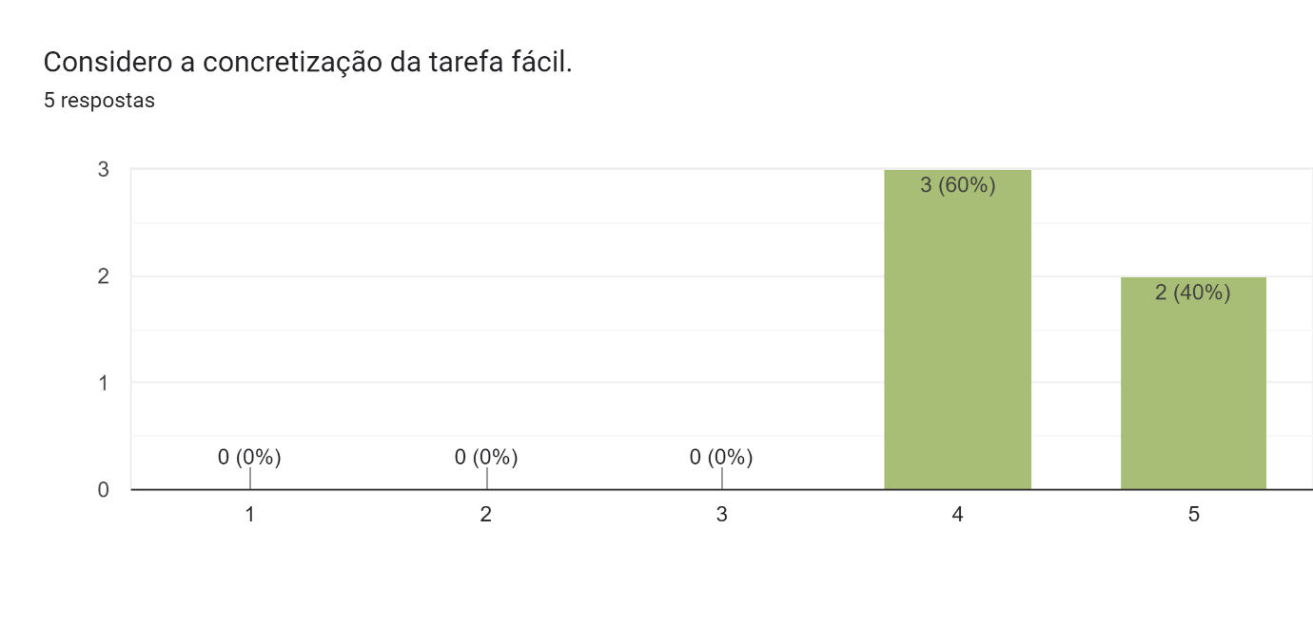

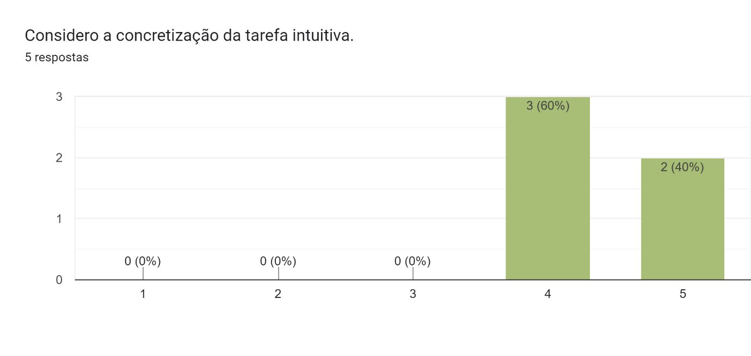

**Tarefa 4 - Consulte o plantel de um jogo.**

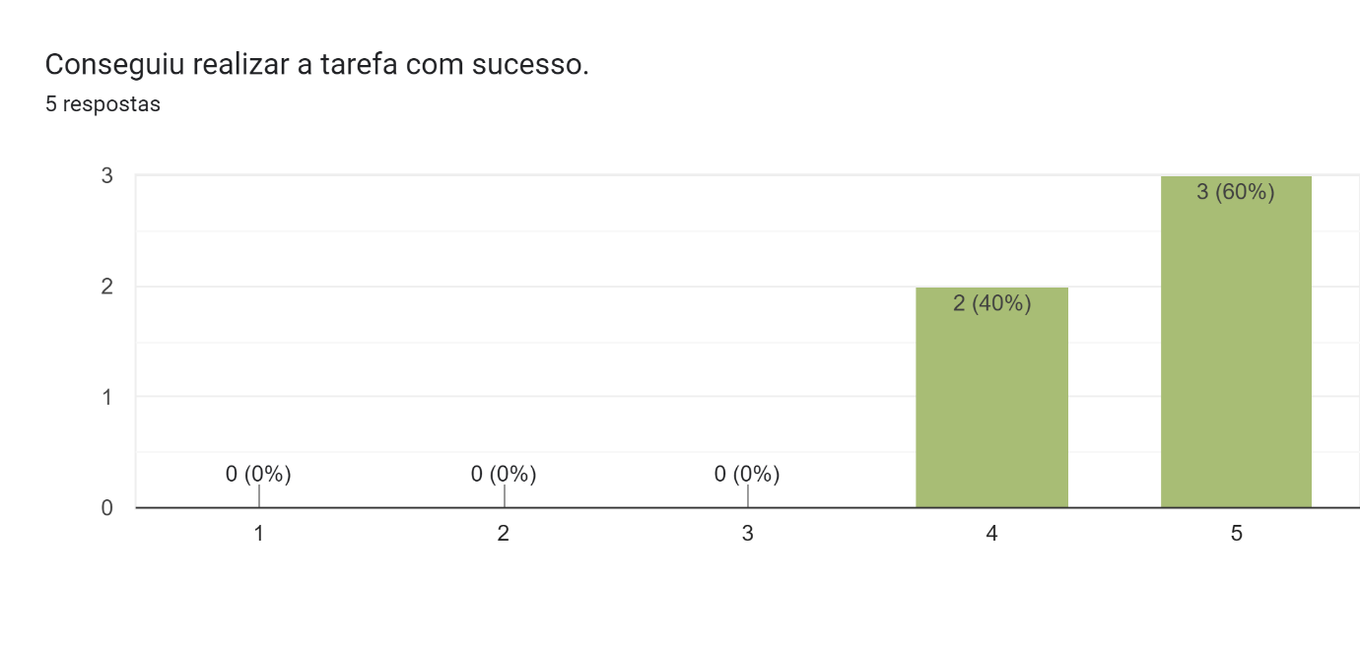

Voltamos novamente a um resultado mais positivo. A estrutura do protótipo permitiu o sucesso da tarefa em todos os utilizadores amostrados.

|  |  |
| --- | --- |
| Utilizador | Tempo (seg.) |
| U1 | 10 |
| U2 | 10 |
| U3 | 10 |
| U4 | 12 |
| U5 | 20 |

No entanto, podemos observar uma pequena disparidade nos tempos de execução da tarefa. Ao observarmos os tempos, existe 1 utilizador que demorou 20 segundos a encontrar o plantel das equipas, ainda que a tarefa se relacionasse com a tarefa anterior. Em média, os docentes levaram 12,4 segundos a executar a tarefa.





## Avaliação de Usabilidade

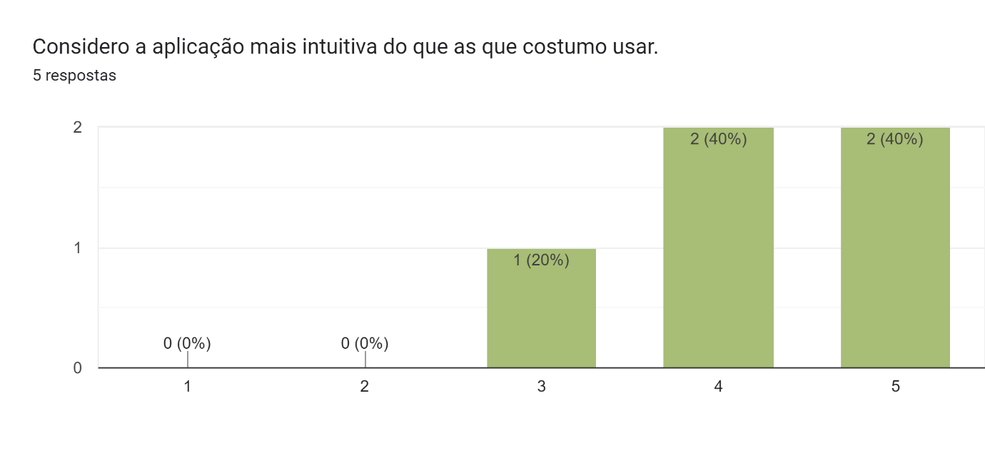

A maioria dos utilizadores concluíram existir uma melhoria significativa relativamente à intuitividade da aplicação face a aplicações ou website anteriormente utilizados.

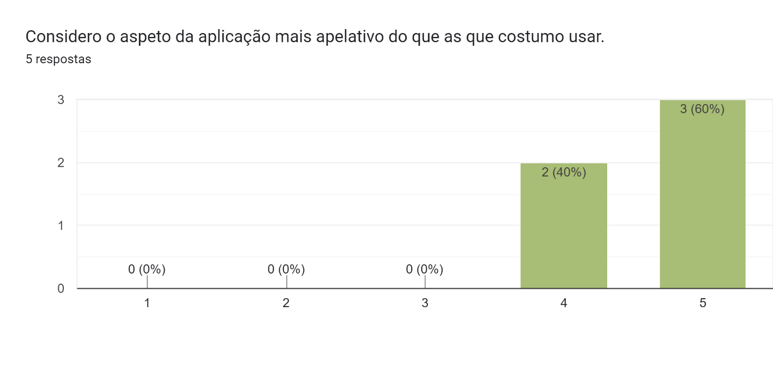

Quanto ao tema associado na aplicação, a maioria dos utilizadores considerou ser mais apelativos que em outras aplicações semelhantes.

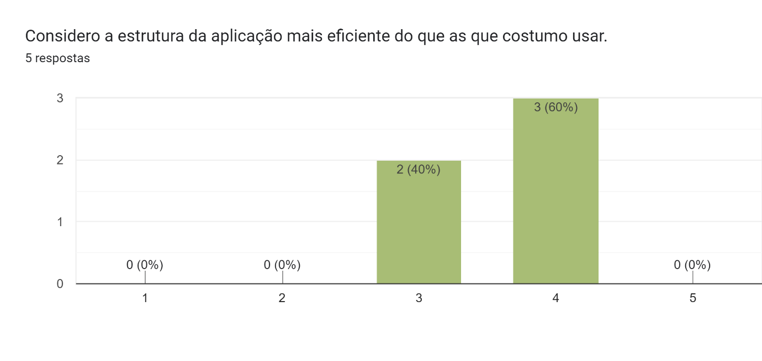 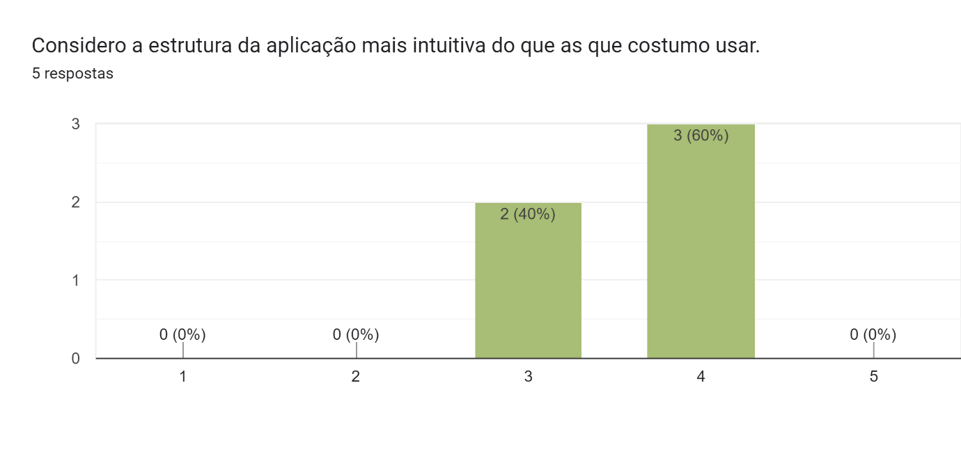

A maioria dos utilizadores considera que a estrutura da aplicação quando comparada com outras aplicações semelhantes é mais eficiente e intuitiva. No entanto, existem dois utilizadores que são agnósticos a estas diferenças.

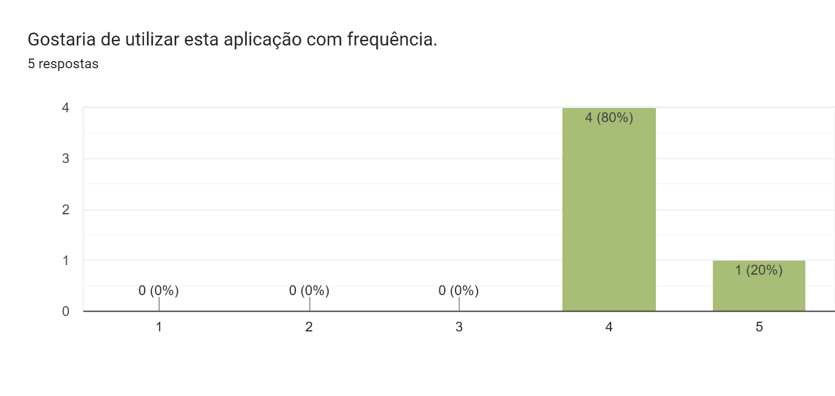

Na generalidade, todos os utilizadores consideram que utilizariam a aplicação apresentada com frequência.

## Avaliação SUS – System Usability Scale

|  |  |  |  |  |  |
| --- | --- | --- | --- | --- | --- |
| Utilizador | U1 | U2 | U3 | U4 | U5 |
| Gostaria de utilizar esta aplicação com frequência. | 4 | 4 | 4 | 5 | 4 |
| Considero a aplicação mais complexa que o necessário. | 2 | 1 | 1 | 1 | 2 |
| Considero a aplicação fácil de utilizar. | 3 | 4 | 5 | 5 | 4 |
| Acho que necessitaria da ajuda de um técnico para conseguir utilizar este site. | 2 | 1 | 1 | 1 | 1 |
| Considero as várias funcionalidades desta aplicação bem integradas. | 3 | 4 | 5 | 5 | 4 |
| Achei que a aplicação tinha muitas inconsistências. | 3 | 1 | 1 | 1 | 2 |
| Suponho que a maioria dos utilizadores aprenderia rapidamente a utilizar esta aplicação. | 4 | 5 | 5 | 4 | 5 |
| Achei a aplicação muito complicada de utilizar. | 2 | 1 | 1 | 1 | 1 |
| Senti-me muito confiante a utilizar esta aplicação. | 1 | 5 | 5 | 3 | 4 |
| Tive que aprender muito antes de conseguir utilizar corretamente esta aplicação. | 1 | 1 | 1 | 1 | 1 |
| SUS Final Score | 62,5 | 92,5 | 97,5 | 92,5 | 85 |

Em média, a aplicação desenvolvida está numa escala de usabilidade 86 pontos, correspondendo *a classificação B e ao ranking de adjetivação excelente.

Para além disso, com os resultados obtidos da aplicação, podemos observar que a mesmoa desempenhou o seu propósito com resultados positivos, no que toca a melhoria de usabilidade do utilizador.

Destacam-se os seguintes pontos de melhoria:

* Melhoria na seleção de equipas favoritas, onde parte dos utilizadores demonstraram dificuldades em identificar a forma como poderiam adicionar a(s) equipa(s) favorita(s).

## **Avaliação da Experiência**

A análise sobre a experiência dos utilizadores demonstrou uma avaliação favorável nas áreas de atratividade, transparência, eficiência, controlo, estímulo e inovação.



Existiram, no entanto, algumas inconsistências nas respostas, nomeadamente na transparência e controlo. No entanto, foi na inovação onde se verificaram mais inconsistências, onde os utilizadores podem ter tido diferentes perceções sobre as características apresentadas no questionário.



Existe uma tendência positiva na maioria das escalar no que concerne a média e variância. No geral, a experiência do utilizador é boa. No entanto, as escalar de estímulo e inovação, que apresentam avaliação neutra, indicam áreas onde a aplicação não se destaca, ou seja, é apresenta-se menos impressionante ou inovadora na expectativa dos utilizadores.



No geral, os resultados do questionário UEQ indicam uma experiência positiva dos utilizadores com a aplicação Gamebook, com boas avaliações na atratividade, transparência, eficiência e controlo. No entanto, existem aspectos a melhorar, nomeadamente em relação à inovação e estímulo da aplicação.



# Anexos

## Anexo I – Diagrama de Classes

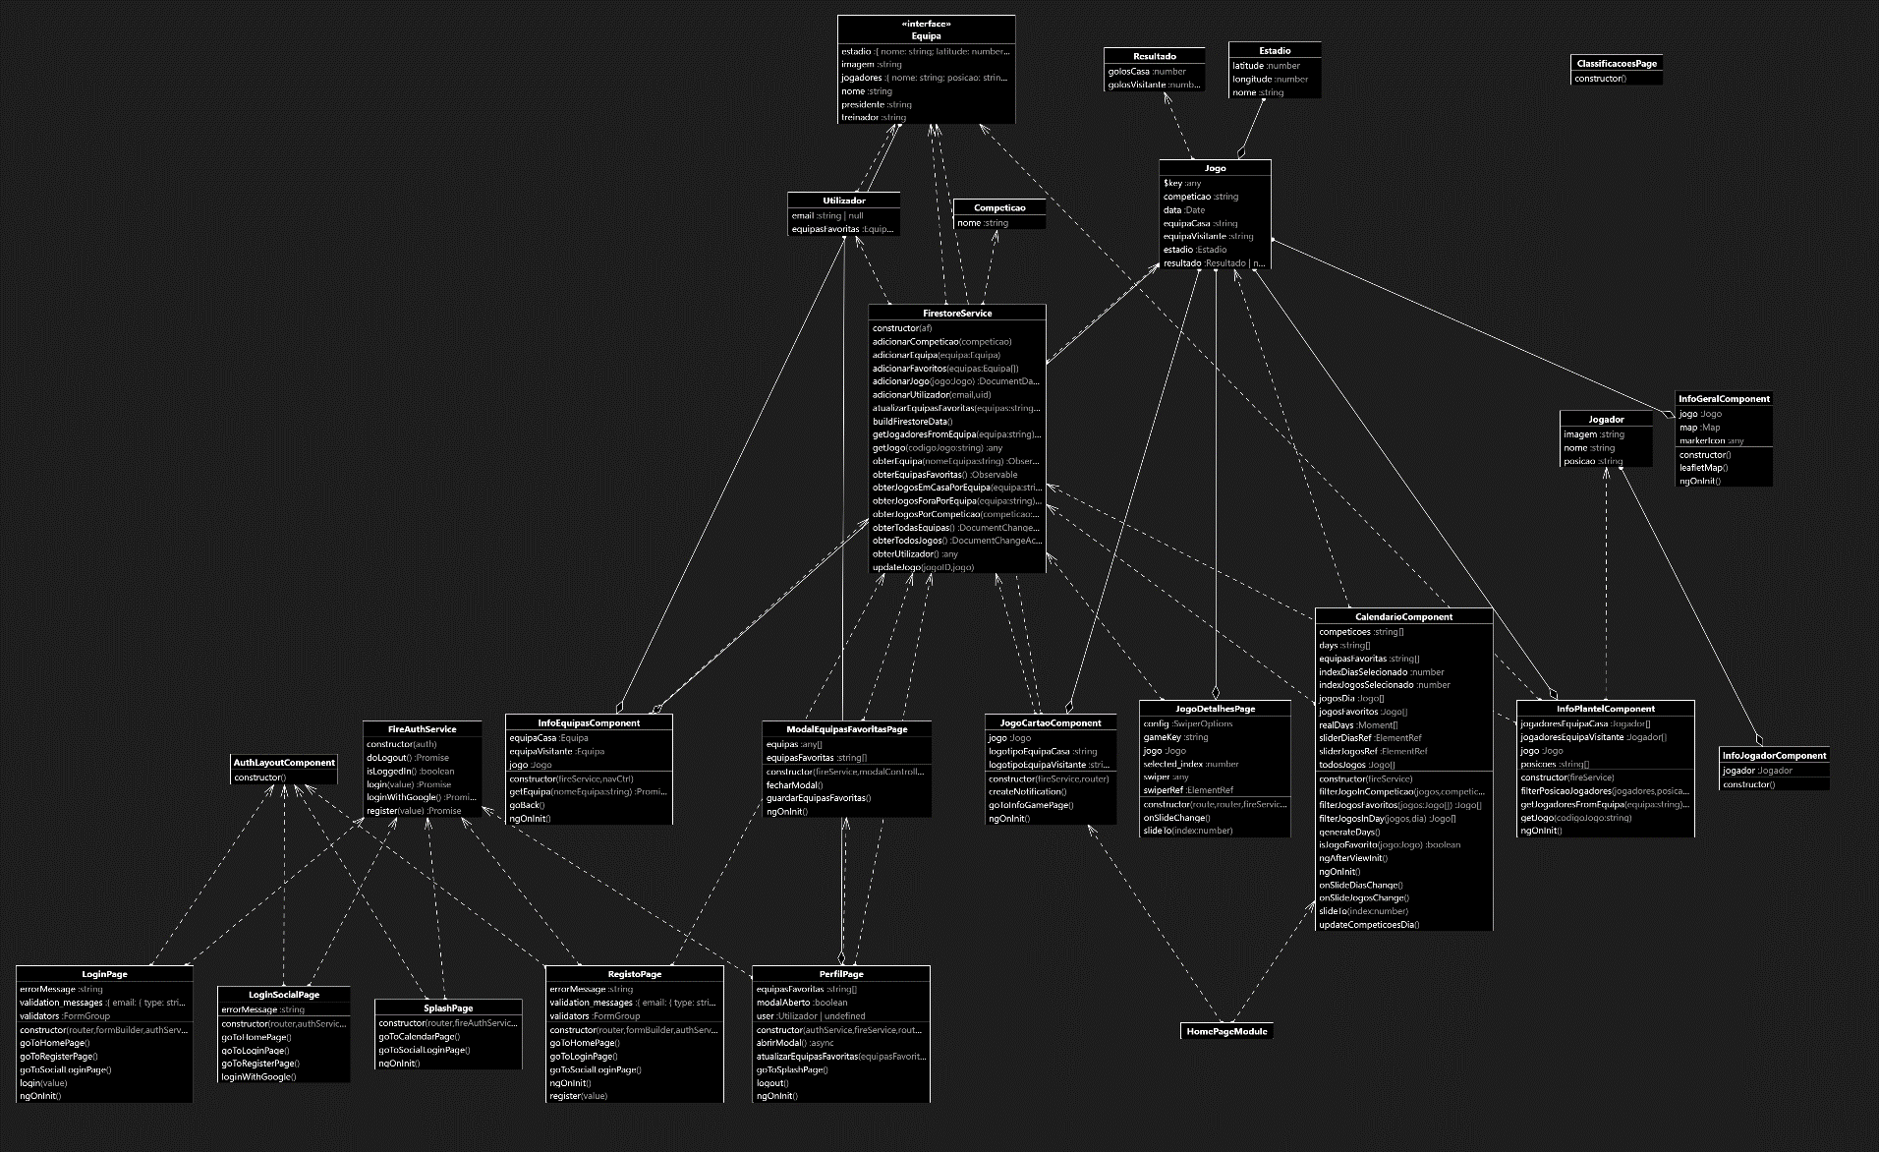

# Conclusões

O projeto Gamebook alcançou com sucesso os objetivos estabelecidos, oferecendo uma aplicação que centraliza informações sobre jogos de futebol de forma organizada e acessível.

A utilização de tecnologias como o Angular e o Ionic permitiu o eficiente desenvolvimento de uma aplicação robusta. A integração com o Firebase garantiu a autenticação dos utilizadores, bem como a consistência e atualização em tempo real dos dados.

Apesar de algumas funcionalidades, como a reserva de bilhetes, login via Google e notificações, não terem sido implementadas, a aplicação permite que os utilizadores realizem mais tarefas do que o inicialmente previsto. Foram encontrados alguns desafios, como a definição da estrutura do Firebase, que foram superados com soluções práticas e eficientes. Como futuras melhorias propõe-se a adição de funcionalidades como reserva de bilhetes e integração de informações em tempo real através de APIs futebolística, por exemplo API Football.

Este projeto permitiu consolidar conhecimentos ao nível do desenvolvimento de software, bem como iniciar o desenvolvimento multi-plataforma e utilização de frameworks híbridas, contribuindo para o crescimento profissional e académico.

# Bibliografia

* https://medium.com/@jaydip.vala/angular-folder-structure-1ad1a0ad0523
* https://firebase.google.com/docs/auth
* https://firebase.google.com/docs/firestore
* https://material.angular.io/components/categories
* https://ionicframework.com/docs
* https://www.zerozero.pt/